บินตรง!!! ปีใหม่ ใจฟู ยุโรปตัวเทพ
เยอรมัน เนเธอร์แลนด์ เบลเยี่ยม ฝรั่งเศส 10 วัน 7 คืน
โดยสายการบิน CONDOR AIRLINES (DE)
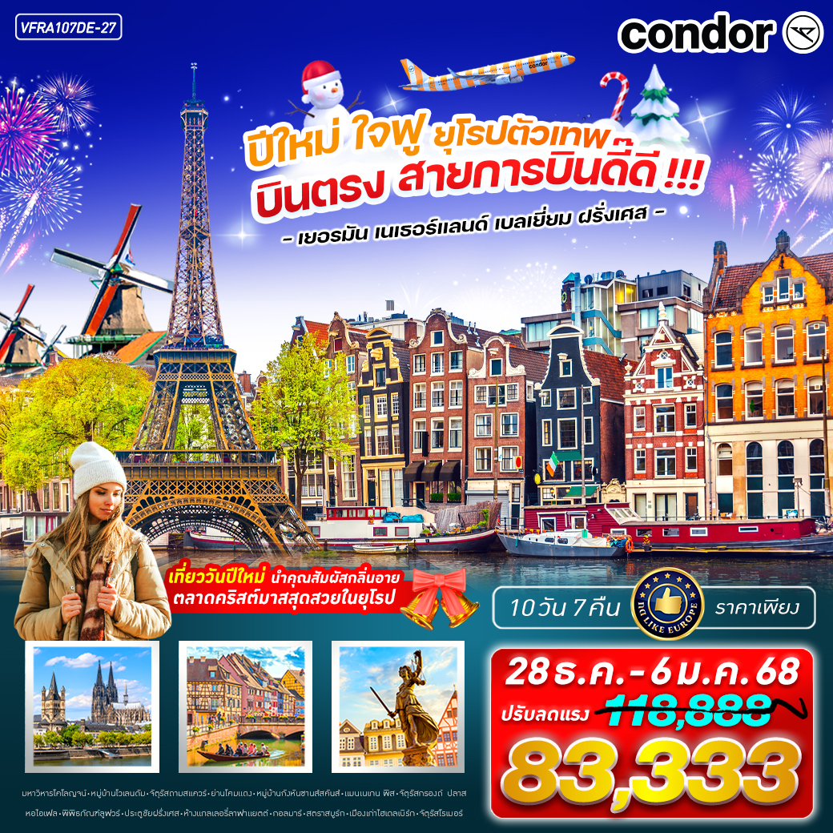

วันที่ | โปรแกรมทัวร์ | อาหาร |  |  | โรงแรม
 |  | เช้า | เที่ยง | เย็น
1 | สนามบินสุวรรณภูมิ |  |  | 
2 | สนามบินแฟรงค์เฟิร์ต (เยอรมนี) - ซังกอร์ - ล่องเรือแม่น้ำไรน์ - บอบพาร์ด - โคโลญ - ถ่ายภาพกับมหาวิหารโคโลญ |  |  |  | โรงแรมมาตรฐานยุโรป  3-4 ดาว หรือเทียบเท่า
3 | (เนเธอร์แลนด์) หมู่บ้านชาวประมงโวเลนดัม - อัมสเตอร์ดัม - โรงงานเจียระไนเพชร - จัตุรัสดามสแควร์ - ย่านโคมแดง |  |  |  | โรงแรมมาตรฐานยุโรป  3-4 ดาว หรือเทียบเท่า
4 | หมู่บ้านกังหันลม ซานส์สคันส์ - รอตเทอร์ดาม - (เบลเยี่ยม) บรัสเซลส์ - รูปปั้นเด็กชายกำลังฉี่ - จัตุรัสกรองด์ ปลาส |  |  |  | โรงแรมมาตรฐานยุโรป  3-4 ดาว หรือเทียบเท่า
5 | (ฝรั่งเศส) ปารีส - จัตุรัสคองคอร์ด - ถ่ายรูปกับพีระมิดแก้วพิพิธภัณฑ์ลูฟวร์ - Duty Free น้ำหอม เครื่องสำอาง - Shopping ห้างลาซามาริแตง (La Samaritaine) |  |  |  | โรงแรมมาตรฐานยุโรป  3-4 ดาว หรือเทียบเท่า
6 | ปารีส - จัตุรัสทรอคาเดโร - ถ่ายรูปหอไอเฟล - ผ่านชมมหาวิหารนอร์ทเทอร์ดาม - ประตูชัยฝรั่งเศส - ถนนช็องเซลีเซ - Shopping ห้างแกลเลอรี่ลาฟาแยตต์ |  |  |  | โรงแรมมาตรฐานยุโรป  3-4 ดาว หรือเทียบเท่า
7 | ช้อปปิ้ง Outlet at La Vallee Village - เมืองเก่าเมตซ์ |  |  |  | โรงแรมมาตรฐานยุโรป  3-4 ดาว หรือเทียบเท่า
8 | กอล์มาร์ ลิตเติ้ลเวนิส - สตราสบูร์ก - จัตุรัส Place Kléber - เมืองเก่าสตราสบูร์ก - (เยอรมนี) ไฮเดลเบิร์ก |  |  |  | โรงแรมมาตรฐานยุโรป  3-4 ดาว หรือเทียบเท่า
9 | ไฮเดลเบิร์ก - สะพาน Karl Theodor – เมืองเก่าไฮเดลเบิร์ก - แฟรงค์เฟิร์ค - จัตุรัสโรเมอร์ - สะพานเหล็กไอเซิร์นเนอร์เสต็ก - ช้อปปิ้ง ณ ถนนซายล์ - สนามบินแฟรงค์เฟิร์ต
10 | สนามบินสุวรรณภูมิ
** รายการทัวร์ข้างต้นอาจมีการเปลี่ยนแปลงตามความเหมาะสม **

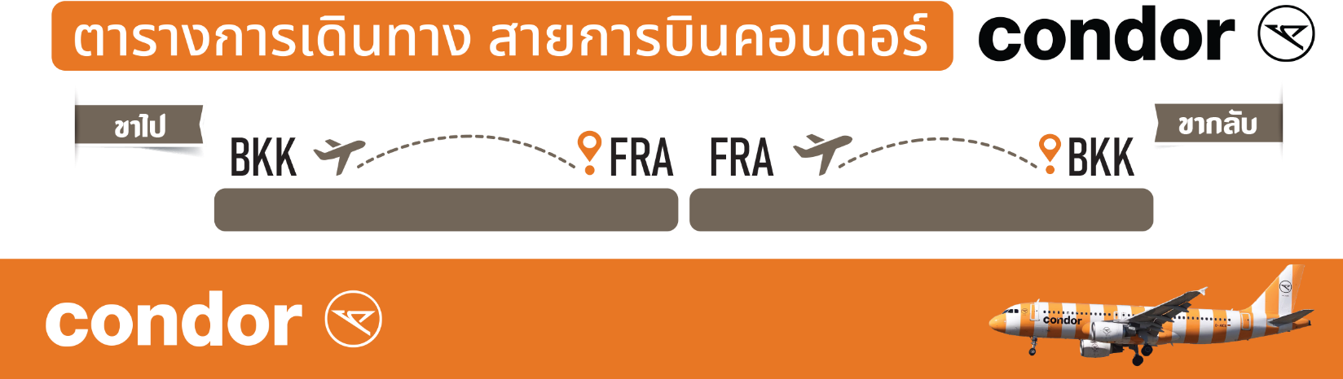
DE2362 FRA-BKK 19.30-12.20+1
DE2363 BKK-FRA 22.35-05.25+1

อัตราค่าบริการ
กำหนดวันเดินทาง | ราคาโปรโมชั่นพิเศษ
 | ราคาทัวร์  ผู้ใหญ่ / เด็ก | ราคาจอยแลนด์  (ไม่รวมตั๋วเครื่องบิน) | พักเดี่ยว  (เพิ่ม)
28 ธันวาคม - 06 มกราคม 2568  **วันหยุดวันปีใหม่** | 118,888 83,333 | 61,900 | 19,000
เด็กทารก Infant ราคาท่านละ 19,900 บาท (ทารกต้องมีอายุไม่เกิน 2 ปีบริบูรณ์ ณ วันเดินทางกลับ)
**เด็กทารก ไม่มีที่นั่งบนเครื่องบิน ไม่มีน้ำหนักกระเป๋า ไม่มีเตียง**
**จอยแลนด์ (ไม่รวมตั๋วเครื่องบิน ไป-กลับ) หากลูกค้าต้องการจอยแลนด์ กรุณาสอบถามสถานะกรุ๊ปก่อนทำการจอง**

*ค่าบริการข้างต้นเฉพาะนักท่องเที่ยวถือพาสปอร์ตไทยเท่านั้น กรณีถือพาสปอร์ตต่างชาติชำระเพิ่ม 3,000 บาท
ค่าทัวร์ไม่รวมค่าจ้างคนขับรถท้องถิ่น ท่านละ 3,500 บาท *ชำระที่สนามบินก่อนออกเดินทาง*
ค่าทิปหัวหน้าทัวร์ (ตามมาตรฐานการให้ทิป วันละ 100 บาท/ท่าน/วัน) ทั้งนี้ขึ้นอยู่กับความพึงพอใจของลูกค้า

วันแรก สนามบินสุวรรณภูมิ (-/-/-)
19.30 น. คณะพร้อมกันที่ สนามบินสุวรรณภูมิ อาคารผู้โดยสารขาออกระหว่างประเทศ ชั้น 4 เคาน์เตอร์สายการบิน CONDOR AIRLINES (DE) โดยมีเจ้าหน้าที่บริษัทฯคอยต้อนรับและอำนวยความสะดวกด้านเอกสารการเดินทาง
*** เที่ยวบินหรือเวลาอาจมีการเปลี่ยนแปลง ทั้งนี้ขึ้นอยู่กับสายการบินเป็นผู้กำหนด ***
ขอสงวนสิทธิ์ในการเลือกที่นั่งบนเครื่องบินเนื่องจากเป็นตั๋วกรุ๊ป การจัดที่นั่งจะเป็นระบบ RANDOM ที่นั่งอาจจะไม่ได้นั่งติดกัน
ทางบริษัทไม่สามารถเข้าไปแทรกแซงได้ ซึ่งเป็นไปตามเงื่อนไขของสายการบินเป็นผู้กำหนด

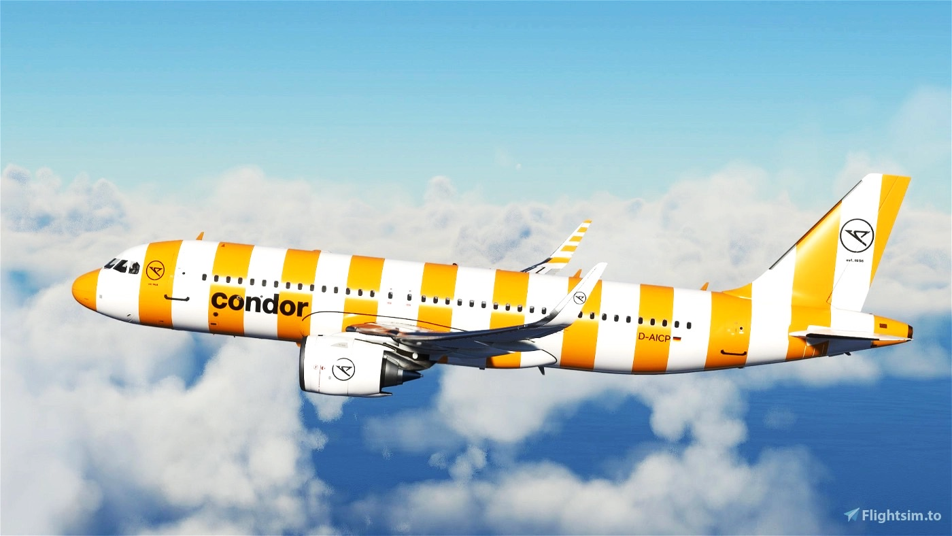

22.35 น. ออกเดินทางสู่ สนามบินนานาชาติแฟรงค์เฟิร์ต ประเทศเยอรมนี โดยสายการบิน CONDOR AIRLINES (DE) เที่ยวบินที่ DE2363 (บริการอาหารและเครื่องดื่มบนเครื่อง) (ใช้เวลาบินประมาณ 11 ชั่วโมง 50 นาที)

วันที่สอง สนามบินแฟรงค์เฟิร์ต - (เยอรมนี) ซังกอร์ - ล่องเรือแม่น้ำไรน์ - บอบพาร์ด - โคโลญ – ถ่ายภาพกับมหาวิหารโคโลญ (-/L/-)
05.25 น. ถึง สนามบินนานาชาติแฟรงค์เฟิร์ต ประเทศเยอรมนี (เวลาท้องถิ่นช้ากว่าประเทศไทย 6 ชั่วโมง) นำท่านผ่านขั้นตอนการตรวจคนเข้าเมือง และศุลกากร รับสัมภาระเรียบร้อยแล้ว

นำท่านเดินทางสู่ เมืองซังกอร์ (Sankt Goar) (ใช้เวลาเดินทางประมาณ 2 ชั่วโมง) เมืองที่ตั้งอยู่ใจกลางช่องเขา Rhine Gorge ขึ้นชื่อเรื่องปราสาทโบราณ และไร่องุ่น ตั้งอยู่บนริมฝั่งแม่น้ำไรน์ทางด้านตะวันตก

เที่ยง รับประทานอาหารกลางวัน ณ ภัตตาคาร

นำท่าน ล่องเรือแม่น้ำไรน์ สู่ เมืองบอบพาร์ด (Boppard) (ใช้เวลาล่องเรือประมาณ 1 ชั่วโมง) ชมความสวยงามระหว่างเมืองซังกอร์และเมืองบอบพาร์ด คุณจะได้ชมความงดงามของสถาปัตยกรรมที่สวยงาม วิจิตร ในช่วงยุคกลางประวัติศาสตร์ของเยอรมัน อิสระให้ท่านชมวิวทิวทัศน์ และเก็บภาพถ่ายระหว่างล่องเรือ
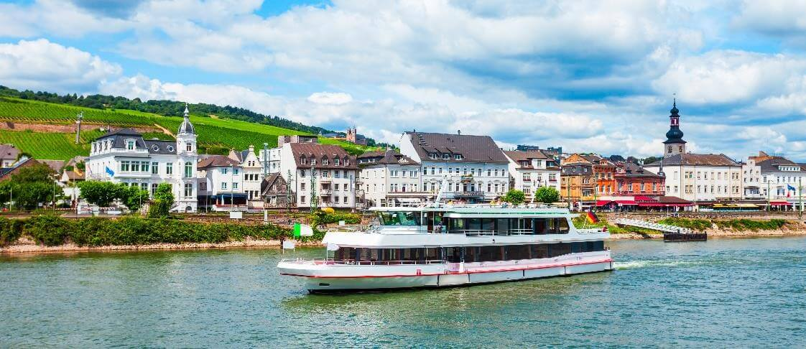

จากนั้นนำท่านเดินทางสู่ เมืองโคโลญจน์ (Cologne) (ใช้เวลาเดินทางประมาณ 1.45 ชั่วโมง) หรือภาษาเยอรมนีเรียกว่า เคิล์น (Koeln) เมืองแห่งน้ำหอม และมหาวิหารอันงดงาม เป็นเมืองเก่าแก่ที่สร้างขึ้นโดยชาวโรมัน ตั้งแต่สมัยปี 50 ตั้งอยู่ริมฝั่งแม่น้ำไรน์ และเป็นเมืองที่มีขนาดใหญ่เป็นอันดับที่ 4 ของเยอรมนี พร้อมทั้งได้รับการยอมรับว่าเป็นเมืองแห่งศูนย์กลางของศิลปะ และวัฒนธรรมในเขตลุ่มแม่น้ำไรน์

นำท่านถ่ายภาพกับ มหาวิหารโคโลญ (Cologne Cathedral) ศาสนสถานของคริสต์ศาสนาโรมันคาทอลิก นับเป็นมหาวิหารที่ใหญ่และสูงในโลกในสมัยนั้น สร้างและตกแต่งด้วยสถาปัตยกรรมแบบโกธิค โดดเด่นด้วยหอคอยคู่ความสูง 157.38 เมตรเป็นแลนด์มาร์คแห่งเมืองโคโลญคู่กับสะพานโฮเอินซอลเลิร์นที่ทอดข้ามแม่น้ำไรน์ สร้างเพื่ออุทิศให้นักบุญปีเตอร์ และพระแม่มารี ปัจจุบันเป็นที่ประดิษฐานของหีบสามกษัตริย์อันล้ำค่า
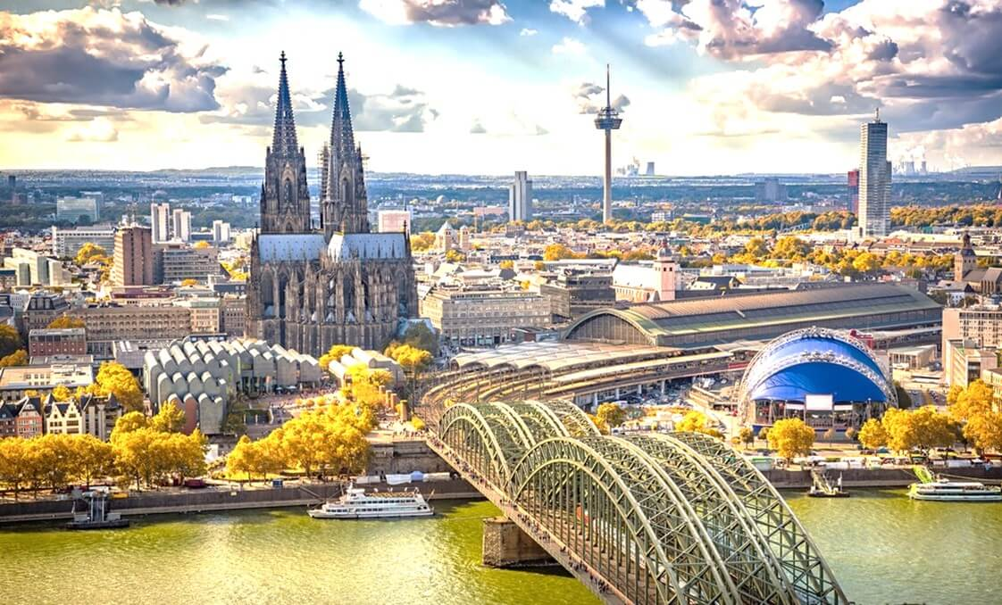
อิสระให้ท่านเดินเล่นช้อปปิ้งตามอัธยาศัย ณ The Schildergasse เขตทางเท้าใจกลางเมืองโคโลญจน์ และยังเป็นถนนช้อปปิ้งที่คึกคักที่สุดในทวีปยุโรป และยังถือว่าเป็นถนนที่มีประวัติศาสตร์อันยาวนานด้วยเป็นแหล่งธุรกิจสำคัญนับตั้งแต่สมัยโรมันโบราณ

เพื่อให้ท่านได้เพลิดเพลินในการเดินเล่นอย่างเต็มอิ่มจุใจ อิสระอาหารเย็นตามอัธยาศัย
ที่พัก โรงแรมมาตรฐานยุโรป 3-4 ดาว หรือเทียบเท่า

วันที่สาม (เนเธอร์แลนด์) หมู่บ้านชาวประมงโวเลนดัม - อัมสเตอร์ดัม - โรงงานเจียระไนเพชร - จัตุรัสดามสแควร์ –
ย่านโคมแดง (B/L/-)
เช้า รับประทานอาหารเช้า ณ โรงแรมที่พัก

นำท่านเดินทางสู่ หมู่บ้านชาวประมงโวเลนดัม (Volendam) หรือฉายา "ไข่มุกแห่งซุยเดอร์ ซี" (The Pearl Of The Zuiderzee) (ใช้เวลาเดินทางประมาณ 3.20 ชั่วโมง) เป็นสถานที่ท่องเที่ยวที่มีชื่อเสียงและได้รับความนิยมมากที่สุดแห่งหนึ่งของประเทศเนเธอร์แลนด์ ด้วยเอกลักษณ์เฉพาะตัวอันมีเสน่ห์โวเลนดัมได้ดึงดูดบรรดาจิตรกรเอกในช่วงต้นศตวรรษที่ 20 อย่างเรอนัวร์และปีกัสโซให้เดินทางมาที่นี่ เพื่อสัมผัสกับบรรยากาศและสร้างแรงบันดาลใจให้กับผลงานของพวกเขามาแล้ว
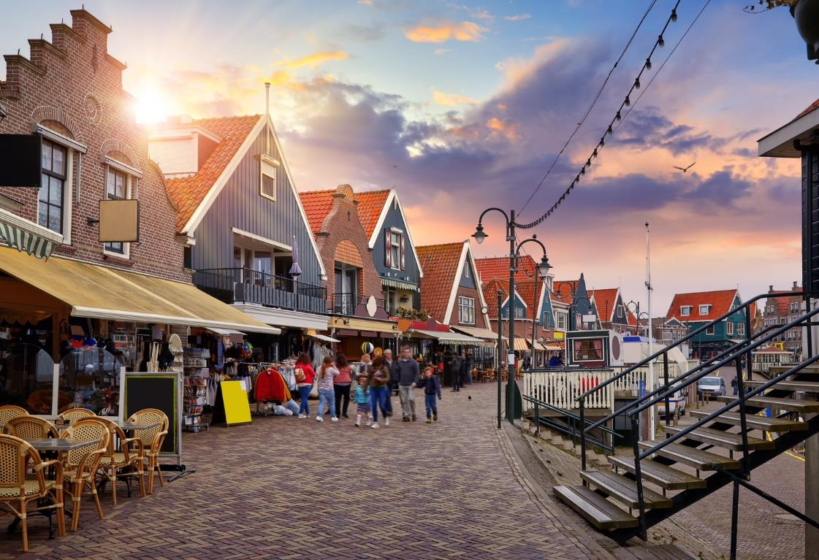

เที่ยง รับประทานอาหารกลางวัน ณ ภัตตาคาร

จากนั้นนำท่านเดินทางสู่ อัมสเตอร์ดัม (Amsterdam) เมืองหลวงของประเทศเนเธอร์แลนด์ (ใช้เวลาเดินทางประมาณ 30 นาที) ตั้งอยู่ริมแม่น้ำ Amstel ซึ่งที่มาของชื่อเมือง มาจากการรวมชื่อของแม่น้ำเข้ากับคำว่า “Dam” ที่แปลว่าเขื่อน ความหมายรวมหมายถึงเมืองที่ตั้งอยู่ริมเขื่อนของแม่น้ำอัมสเติล จนกลายมาเป็น Amsterdam ทำให้ถูกขนานนามว่า เวนิสแห่งทะเลเหนือ เมืองอัมสเตอร์ดัมแห่งนี้มีประวัติศาสตร์เริ่มต้นจากการเป็นหมู่บ้านชาวประมง ในคริสต์ศตวรรษที่ 12 ก่อนจะกลายเป็นศูนย์กลางการค้า การเงิน และการเดินเรือที่สำคัญ ในช่วงคริสต์ศตวรรษที่ 17 ซึ่งเป็นช่วงยุคทองของเนเธอร์แลนด์ และขยายตัวออกไปอีกในศตวรรษที่ 19 และ 20 แต่ระบบคลองที่สร้างขึ้นในศตวรรษที่ 17 ยังได้รับการรักษาไว้เป็นอย่างดีจนกลายเป็นส่วนหนึ่งของมรดกโลกที่ได้รับการขึ้นทะเบียนกับองค์การยูเนสโก
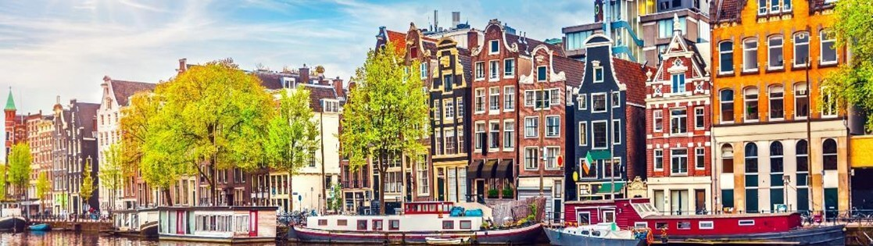

จากนั้นนำท่านชมการ สาธิตการเจียระไนเพชร (Coster Diamonds) อุตสาหกรรมการเจียระไนเพชรของเนเธอร์แลนด์ได้รับการยกย่องว่าดีที่สุดแห่งหนึ่งของโลก ท่านสามารถเลือกซื้อกลับบ้านได้

นำท่านชม พระราชวังหลวงอัมสเตอร์ดัม (Royal Palace of Amsterdam) (บริเวณภายนอก) เป็นอาคารที่หรูหราและโอ่โถงที่สุดของประเทศเนเธอแลนด์ สร้างขึ้นในสมัยศตวรรษที่ 17 โดยพระเจ้าหลุยส์ผู้ซึ่งเป็นพระอนุชาของจักรพรรดินโปเลียน ในอดีตอาคารนี้เคยมีบทบาทเป็นศาลาว่าการมาก่อน ปัจจุบันถูกใช้สำหรับกิจกรรมในพระราชสำนักและกิจกรรมระดับประเทศ แลนด์มาร์คสำคัญอีกแห่งของอัมสเตอร์ดัม
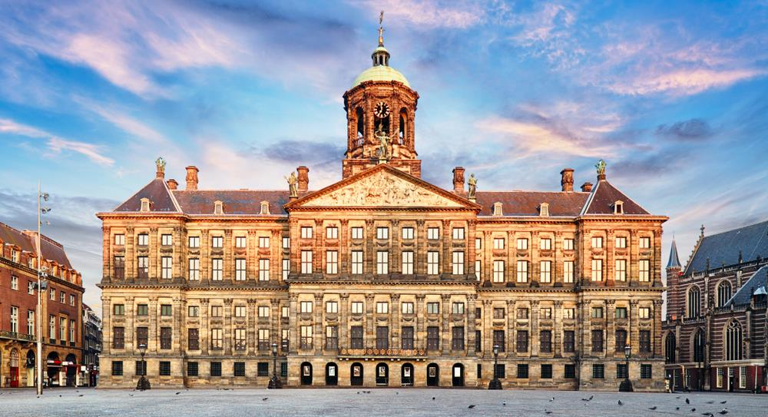
บริเวณใกล้กันจะเป็น จัตุรัสดามสแควร์ (Dam Square) สัญลักษณ์ของอัมสเตอร์ดัมที่เต็มไปด้วยกลิ่นอายของประวัติศาสตร์ โดยเป็นที่ตั้งของอนุสาวรีย์แห่งชาติ เพื่อเป็นการระลึกถึงผู้ที่ตกเป็นเหยื่อของสงครามโลกครั้งที่ 2 และเป็นย่านที่รายล้อมไปด้วยอาคารเก่าแก่ เป็นศูนย์รวมห้างสรรพสินค้า ร้านอาหาร และคาเฟ่ ทั้งยังเป็นสถานที่รวมตัวอันมีชีวิตชีวาไม่ว่าในโอกาสงานเฉลิมฉลองหรือการประท้วงต่างๆ ของอัมสเตอร์ดัม เดินถัดไปไม่ไกลจะเป็น Damrak เอกลักษณ์ของอัมเตอร์ดัมที่มีบ้านเรียงกันและหลังคาแต่จะหลังน่ารักๆ
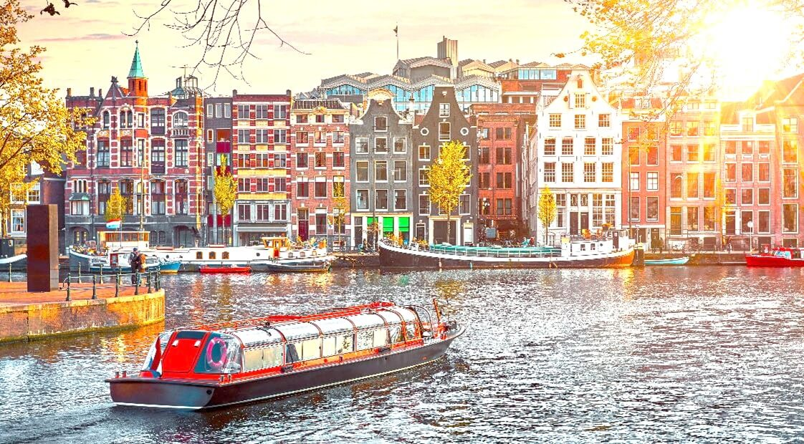

ใกลักันนั้นท่านจะได้พบกับสถานที่ยอดฮิตอีกแห่งหนึ่งของเมืองอัมสเตอร์ดัมนั่นก็คือ ย่านโคมแดง (Red Light District) แหล่งท่องเที่ยวยามราตรีที่ผู้เยือนเมืองอัมสเตอร์ดัม ไม่ควรพลาด แสงสียามค่ำคืนและบรรยากาศของสาวงามตู้กระจกที่ให้บริการแบบถูกกฎหมายตลอดเส้นทาง และร้านค้าที่ขายอุปกรณ์ต่างๆ ทางเพศที่นักท่องเที่ยวสามารถเดินชมได้อย่างอิสระ และไม่รู้สึกเคอะเขิน
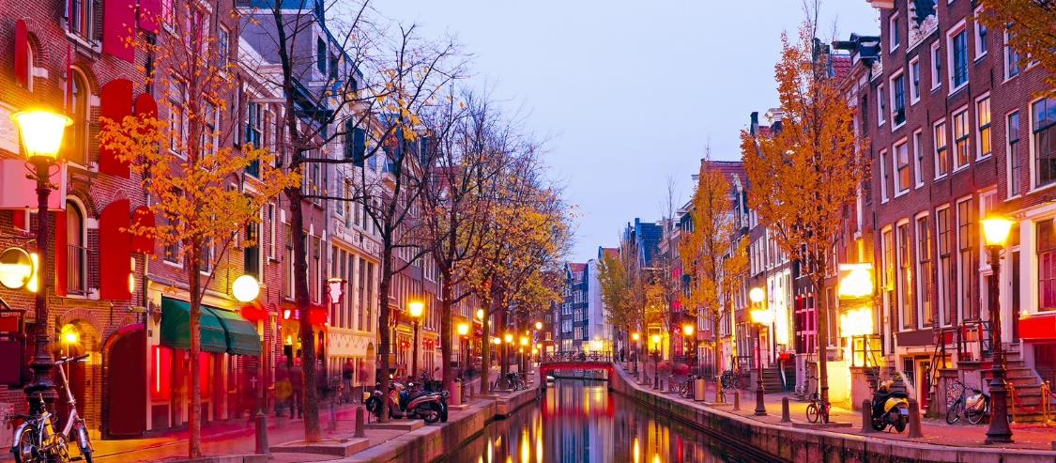

เพื่อให้ท่านได้เพลิดเพลินในการเดินเล่นอย่างเต็มอิ่มจุใจ อิสระอาหารเย็นตามอัธยาศัย
ที่พัก โรงแรมมาตรฐานยุโรป 3-4 ดาว หรือเทียบเท่า

วันที่สี่ หมู่บ้านกังหันลม ซานส์สคันส์ - รอตเทอร์ดาม - (เบลเยี่ยม) บรัสเซลส์ - รูปปั้นเด็กชายกำลังฉี่ - จัตุรัสกรองด์ ปลาส (B/L/-)
เช้า รับประทานอาหารเช้า ณ โรงแรมที่พัก
นำท่านมุ่งหน้าสู่ หมู่บ้านกังหันลมซานส์สคันส์ (Zaanse Schans) (ใช้เวลาเดินทางประมาณ 30 นาที) ตั้งอยู่ทางตอนเหนือของอัมสเตอร์ดัม ปัจจุบันเป็นพิพิธภัณฑ์เปิดให้เข้าชมวิถีชีวิตความเป็นอยู่ของชาวดัชต์ ที่ใช้กังหันลมกว่าร้อยแห่งในงานอุตสาหกรรมมาตั้งแต่ศตวรรษที่ 17-18 โดยทำหน้าที่ผลิตน้ำมันจากดอกมัสตาร์ด กระดาษงานไม้ นอกจากนี้ภายในหมู่บ้านแห่งนี้ยังมีพิพิธภัณฑ์ที่น่าสนใจ อาทิเช่น พิพิธภัณฑ์เบอเกอรี่ชีสฟาร์ม นาฬิกา ร้านขายเครื่องกาแฟและชา โรงอบน้ำมัน (Oil Mill) และโรงงานทำรองเท้าไม้ที่อยู่คู่กับชาวดัชต์มาแต่โบราณ อิสระให้ท่านถ่ายภาพคู่กับสัญลักษณ์ของประเทศเนเธอร์แลนด์ และเลือกซื้อของฝากตามอัธยาศัย
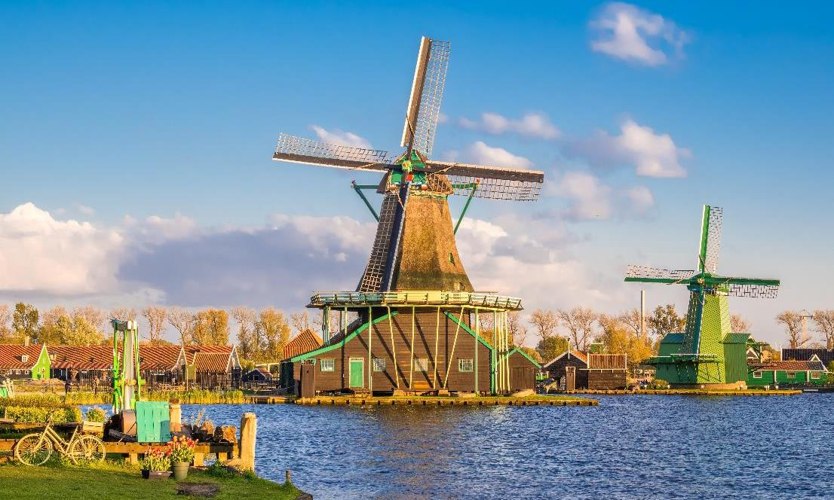

จากนั้นเดินทางสู่ เมืองรอตเตอร์ดัม (Rotterdam) (ใช้เวลาเดินทางประมาณ 1.30 ชั่วโมง) เมืองท่าหลักและใหญ่เป็นอันดับสองของประเทศเนเธอร์แลนด์ ตั้งอยู่ริมฝั่งแม่น้ำมาส (Maas River) ผ่านชมสะพานแขวน Erasmusburg สะพานที่เรียกว่าเป็นแลนด์มาร์กของเมืองรอตเตอร์ดัม อีกแห่งหนึ่ง มีความยาวประมาณ 800 เมตร ทอดยาวไปตามแม่น้ำ Nieuwe Maas เชื่อมส่วนเหนือและส่วนใต้ของเมือง โครงสร้างของสะพานเป็นแบบแขวนมีความโดดเด่นด้วยเสาเหล็กสูง 139 เมตร ยึดด้วยสายไฟ 40 เส้น อาคารทำเนียบขาว (Witte Huis) เป็นหนึ่งในอาคารไม่กี่แห่งในใจกลางเมืองรอตเตอร์ดัมที่รอดชีวิตจากการทิ้งระเบิดในปี 1940 ในช่วงสงครามโลกครั้งที่สอง ปัจุบันอาคารทำเนียบขาวใช้เป็นพื้นที่สำนักงานและร้านกาแฟ ตลาดในร่มแห่งแรกของเนเธอร์แลนด์ (Markthal) ประตูทางเข้าเป็นแบบซุ้มโค้งมีรูปลักษณ์โดดเด่นสะดุดตา ผนังด้านบนถูกตกแต่งด้วยผลงานศิลปะที่ใหญ่ที่สุดในโลกในชื่อ Horn of Plenty บ้านลูกบาศก์ (Cube Houses) สีเหลืองสะดุดตาจนกลายเป็นจุดที่ผู้คนหลั่งไหลมาถ่ายรูป
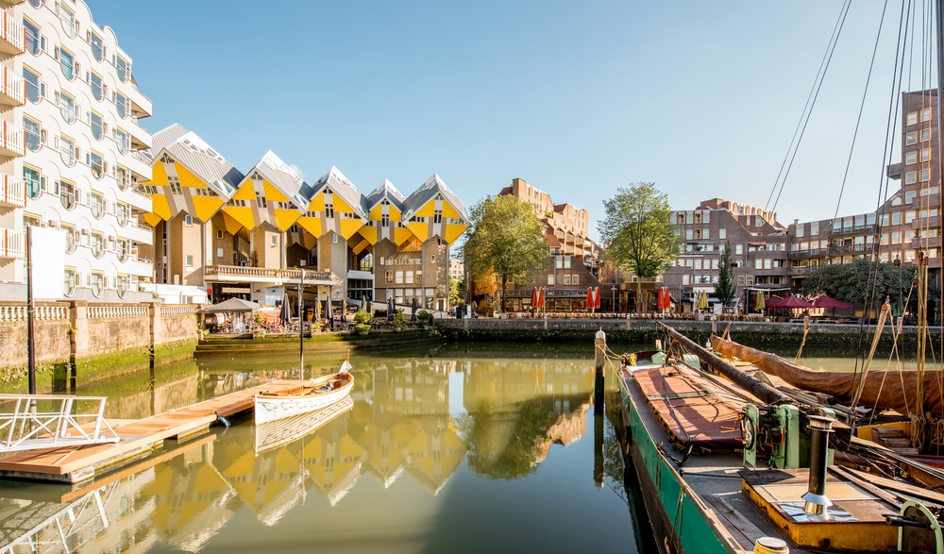

เที่ยง รับประทานอาหารกลางวัน ณ ภัตตาคาร

นำท่านเดินทางสู่ เมืองบรัสเซลส์ (Brussels) (ใช้เวลาเดินทางประมาณ 2.30 ชั่วโมง) เมืองหลวงของประเทศเบลเยียม เป็นเมืองเก่าแก่ที่มีความสำคัญทางประวัติศาสตร์มากมาย นอกจากนี้ ยังเป็นที่โด่งดังในเรื่องของช็อกโกแลตและเบียร์ที่ดีที่สุดในโลก และยังเป็นที่ตั้งขององค์กรระหว่างประเทศอย่างคณะกรรมาธิการยุโรป (European Commission) คณะมนตรีแห่งสหภาพยุโรป (Council of the European Union) และสำนักงานใหญ่ของนาโต (NATO) จนถูกเรียกว่า ศูนย์กลางแห่งสหภาพยุโรป

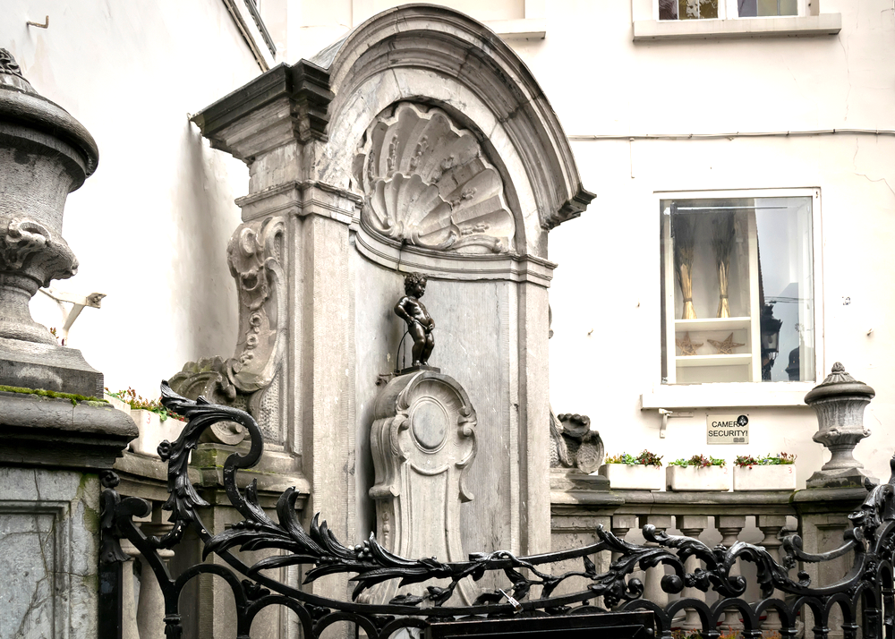
จากนั้นนำท่านถ่ายรูปกับ รูปปั้นเด็กชายกำลังฉี่ (Manneken Pis) ประติมากรรมที่ถูกใช้เป็นสัญลักษณ์ในการแสดงความเข้มแข็ง และสามัคคีของชาวบรัสเซลส์ มาตั้งแต่การรอดพ้นจากความเสียหายอย่างน่าอัศจรรย์ ในเหตุการณ์ปฏิวัติฝรั่งเศสปี 1695 โดยปัจจุบันแมนเนเกน พิส ยังรับบทบาทเป็นทูตสันถวไมตรีผ่านอาภรณ์ตามประเพณีพื้นเมืองหรือตามเทศกาลสำคัญในหลากประเทศทั่วโลก ซึ่งนักท่องเที่ยวสามารถหาชมคอลเลกชั่นเสื้อผ้าที่มีอยู่กว่า 1,000 ชุด ภายในพิพิธภัณฑ์เสื้อผ้าแมนเนเกน พิส ที่อยู่บริเวณใกล้เคียงกันได้อีกด้วย

จากนั้นให้ท่านอิสระเดินเล่นย่าน จัตุรัสกรองด์ ปลาส (Grand-Place) จัดเป็นหนึ่งในจตุรัสที่สวยงามที่สุดในยุโรป เป็นสถานที่ซึ่งเป็นจุดรวมของอาคารและสถาปัตยกรรมที่สวยงามและเก่าเเก่เเบบบาร็อก โกธิก เเละนีโอโกธิก ศาลาว่าการกรุงบรัสเซลส์ (Brussels Town Hall) เป็นสถาปัตยกรรมเก่าเเก่ เเละเป็นอาคารที่ถือว่างดงามมาก มีจุดเด่นอยู่ที่ยอดแหลมของหอแขวนระฆัง บริเวณใกล้กันให้ท่านอิสระที่ ศูนย์การค้าแกลเลอรี รอยัล แซ็ง อูแบร์ (Galeries Royales Saint Hubert) ศูนย์การค้าที่ถูกใช้เป็นพื้นที่สังสรรค์ ช้อปปิ้ง ให้ความบันเทิงแก่เหล่าบุคคลชั้นสูงของเมืองบรัสเซลส์ในสมัยศตวรรษที่ 19 แห่งนี้ คือโครงการอสังหาริมทรัพย์ที่ใหญ่ และประสบความสำเร็จที่สุดครั้งหนึ่งของเมือง โดยได้รับการออกแบบอย่างงดงามในสถาปัตยกรรมยุคฟื้นฟูศิลปวิทยา มีร้านค้า ร้านอาหาร โรงภาพยนตร์ ฯลฯ ที่ตั้งอยู่กับศูนย์การค้ามาตั้งแต่แรกเริ่ม และแทรกไปด้วยร้านค้าแบรนด์ดังประปราย โดยปัจจุบันศูนย์การค้าแห่งนี้ไม่เพียงเป็นแหล่งรวมความบันเทิงยอดนิยมสำหรับนักท่องเที่ยวเท่านั้น แต่ยังเป็นพื้นที่ทางวัฒนธรรมซึ่งสามารถมาสัมผัสวิถีชีวิตแบบดั้งเดิมของชาวบรัสเซลส์ที่สะท้อนอยู่ในทุกอณูของศูนย์การค้า
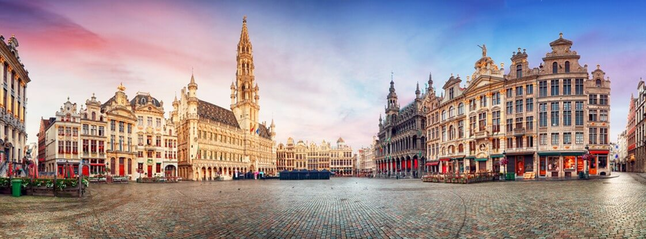

เพื่อให้ท่านได้เพลิดเพลินในการเดินเล่นอย่างเต็มอิ่มจุใจ อิสระอาหารเย็นตามอัธยาศัย
ที่พัก โรงแรมมาตรฐานยุโรป 3-4 ดาว หรือเทียบเท่า

วันที่ห้า (ฝรั่งเศส) ปารีส - จัตุรัสคองคอร์ด - ถ่ายรูปกับพีระมิดแก้วพิพิธภัณฑ์ลูฟวร์ - Duty Free น้ำหอม เครื่องสำอาง - Shopping ห้างลาซามาริแตง (La Samaritaine) (B/L/-)
เช้า รับประทานอาหารเช้า ณ โรงแรมที่พัก

นำท่านเดินทางสู่ ปารีส (Paris) (ใช้เวลาเดินทางประมาณ 4.30 ชั่วโมง) เมืองหลวงของประเทศฝรั่งเศส เมืองที่มีมนต์เสน่ห์อันเหลือล้น ที่นักท่องเที่ยวอยากมาเยือนมากที่สุด กรุงปารีสเป็นหนึ่งในศูนย์กลางทางเศรษฐกิจและวัฒนธรรมที่ล้ำสมัยแห่งหนึ่งของโลก ที่ทรงด้วยอิทธิพลของการเมือง การศึกษา บันเทิง สื่อ แฟชั่น วิทยาศาสตร์และศิลปะ ทำให้กรุงปารีสเป็นหนึ่งในเมืองที่สำคัญที่สุดแห่งหนึ่งของโลก

บ่าย รับประทานอาหารกลางวัน ณ ภัตตาคาร
ชมลานประวัติศาสตร์ จัตุรัสคองคอร์ด (Place de la Concord) มีความหมายว่า จัตุรัสแห่งความปรองดองหรือความสมานฉันท์ อีกหนึ่งสถานที่สำคัญทางประวัติศาสตร์ของประเทศฝรั่งเศส ปัจจุบันเป็นที่ตั้งของเสาโอเบลิสก์ (L’Obélisque) ประติมากรรมอันล้ำค่าสัญลักษณ์แห่งมิตรภาพของประเทศอียิปต์และประเทศฝรั่งเศส ซึ่งถูกส่งให้เป็นของขวัญแก่พระเจ้าชาร์ลที่ 10 ในปีค.ศ. 1829 และ ประติมากรรมน้ำพุ Fontaine de Jacques Hirtoff พระเจ้าหลุยส์-ฟิลิป โปรดให้สถาปนิก Jacques Hittoff สร้างน้ำพุ 2 แห่ง บริเวณกลางลานจัตุรัสคองคอร์ด ผ่านชมสวนตุยเลอรี Tuileries Garden อดีตเป็นสวนของพระราชวังหลวงอันเก่าแก่ใจกลางกรุงปารีส อยู่ระหว่าง จัตุรัสคองคอร์ดและพิพิธภัณฑ์ลูฟวร์ ไม่พลาด ถ่ายภาพพีระมิดแก้ว ด้านหน้า พิพิธภัณฑ์ลูฟวร์ (Louvre Museum) พิพิธภัณฑ์ชื่อดังที่ตั้งอยู่กลางเมืองใหญ่แห่งนี้ โดดเด่นสะดุดตาด้วยทางเข้าที่เป็นทรงโดมพีระมิดแก้วที่เป็นสัญลักษณ์ของพิพิธภัณฑ์ เป็นพิพิทธภัณฑ์ที่เก็บรักษาผลงานศิลปะเอาไว้มากกว่า 380,000 ชิ้น ให้ท่านได้ถ่ายรูปกับสถาปัตยกรรมอันโดดเด่นตามอัธยาศัย
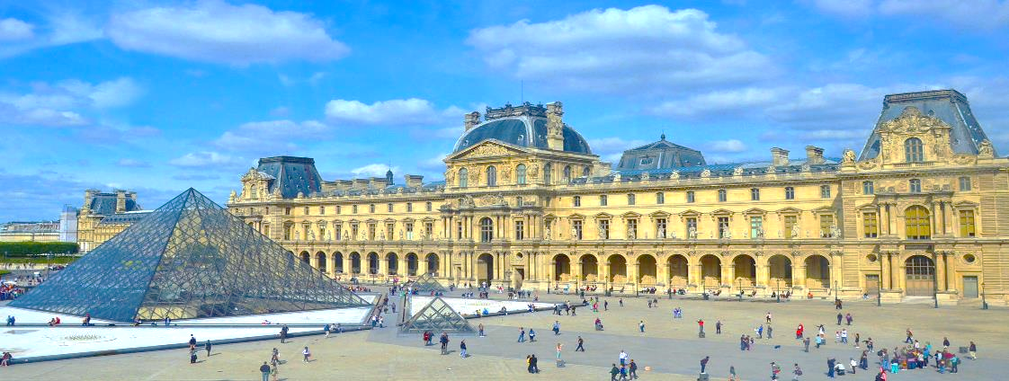
อิสระช้อปปิ้ง ณ Duty Free น้ำหอม เครื่องสำอาง และ Shopping ห้างลาซามาริแตง (La Samaritaine) ห้างสรรพสินค้าคอนเซ็ปต์สโตร์ที่กลับมามีชีวิตอีกครั้งนับตั้งแต่เปิดทำการเมื่อปี 1870 อาคารเก่าแก่ที่สร้างมาตั้งแต่ก่อนศตวรรษที่ 20 ตั้งอยู่บริเวณเลียบแม่น้ำแซน หนึ่งในอนุสรณ์สถานทางประวัติศาสตร์ของฝรั่งเศส สร้างด้วยสถาปัตยกรรมผสมระหว่างอาร์ตนูโว (Art Nouveau) และอาร์ตเดโค (Art Déco) มีพื้นที่กว่า 70,000 ตารางเมตร เต็มไปด้วยร้านค้าระดับพรีเมียมกว่า 600 แบรนด์ตลอดทั้ง 7 ชั้น ร้านอาหารอีกกว่า 12 ร้าน ผสานทั้งความเก่าแก่ โมเดิร์น แฟชั่น อาหาร และที่สำคัญกับงานศิลปะ อิสระให้ท่านช้อปปิ้งสินค้าแบรนเนมตามอัธยาศัย
เพื่อให้ท่านได้เพลิดเพลินในการเดินเล่นอย่างเต็มอิ่มจุใจ อิสระอาหารเย็นตามอัธยาศัย
ที่พัก โรงแรมมาตรฐานยุโรป 3-4 ดาว หรือเทียบเท่า
วันที่หก ปารีส - จัตุรัสทรอคาเดโร - ถ่ายรูปหอไอเฟล - ผ่านชมมหาวิหารนอร์ทเทอร์ดาม - ประตูชัยฝรั่งเศส -
ถนนช็องเซลีเซ - Shopping ห้างแกลเลอรี่ลาฟาแยตต์ (B/L/-)
เช้า รับประทานอาหารเช้า ณ โรงแรมที่พัก

นำท่านเดินทางเข้าสู่ จัตุรัสทรอคาเดโร บริเวณเนินเขา ฝั่งตรงข้ามแม่น้ำแซน มีลานกว้างขนาดใหญ่สามารถมองเห็นได้ทั้งหอไอเฟล สวนสาธารณะชองเดอมาร์ส เป็นจุดที่ถ่ายรูป หอไอเฟล ได้ดีที่สุดอีกแห่งหนึ่งในปารีส (กรณีจัตุรัสทรอคาเดโร มีการจัดงานหรือปิดในวันที่เดินทางไป จะต้องเปลี่ยนจุดถ่ายรูปหอไอเฟลเป็นมุมอื่นๆแทน)

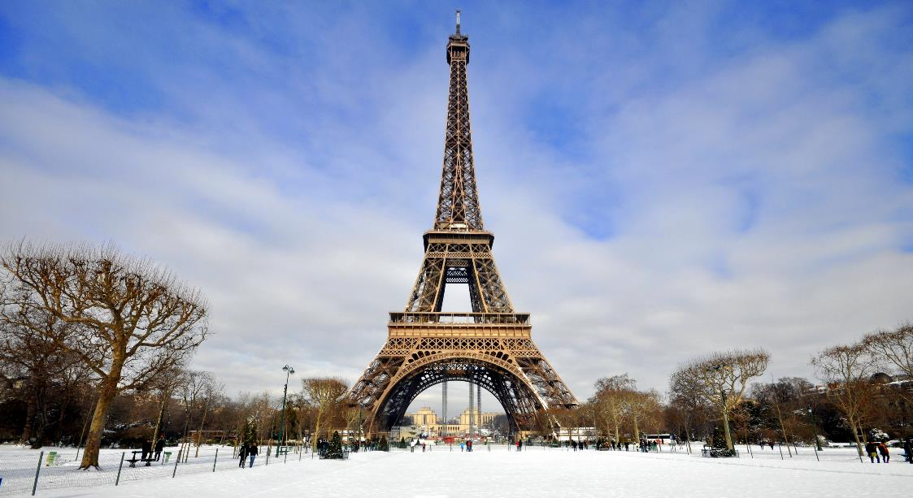

นำท่านผ่านชม มหาวิหารนอร์ทเทอร์ดาม อัญมณีแห่งสถาปัตยกรรมโกธิคยุคกลาง อายุกว่า 850 ปี สถานที่ท่องเที่ยวสำคัญในกรุงปารีสประเทศฝรั่งเศส ด้วยสถาปัตยกรรมที่งดงาม แต่ละปีมีนักท่องเที่ยวจากทั่วทุกมุมโลกไปเยี่ยมชมมหาวิหาร 13 ล้านคน เฉลี่ยวันละ 35,000 คน ตัวอาคารมีความสูงวัดถึงยอดอยู่ที่ 69 เมตร กว้าง 69 เมตร ยาว 128 เมตร ภายในและภายนอกอาคารประดับประดาด้วยประติมากรรม และหน้าต่างกระจกสี มหาวิหารนอร์ทเทอร์ดาม ตั้งอยู่บนเกาะ อีล เดอ ลา ซิเต้ กลางแม่น้ำแซน เริ่มสร้างในปี ค.ศ. 1163 ในยุคของพระเจ้าหลุยส์ที่ 7 และสร้างเสร็จในปี 1345 มหาวิหารแห่งนี้เคยได้รับความเสียหายและถูกปล่อยปละละเลยในช่วงการปฏิวัติฝรั่งเศส และนำไปสู่การบูรณะครั้งใหญ่ระหว่างปี 2387-2407 มหาวิหารนอเทรอดาม ขึ้นทะเบียนเป็นมรดกโลกใน ปี 1991

เที่ยง รับประทานอาหารกลางวัน ณ ภัตตาคาร

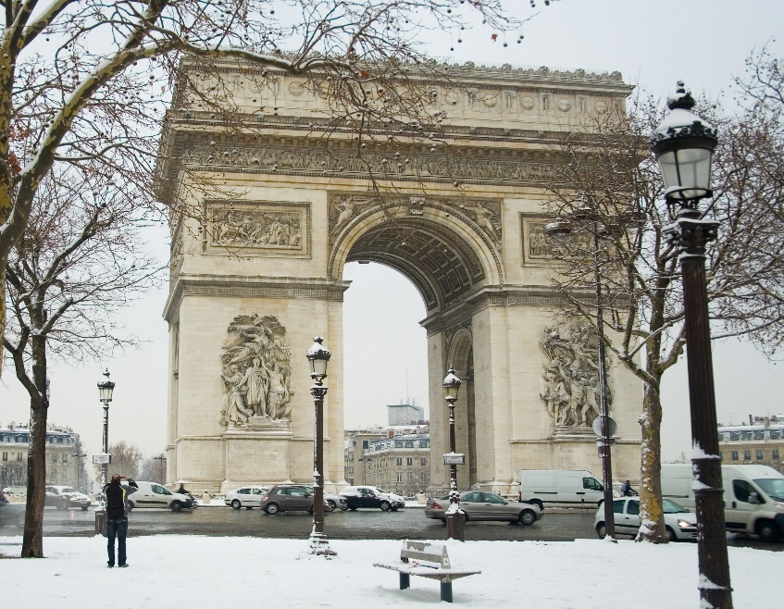
นำท่านเที่ยวชมกรุงปารีส ถ่ายภาพเป็นที่ระลึกกับ ประตูชัยนโปเลียน (Arc de Triomphe) หรือ ประตูชัยฝรั่งเศส ตั้งอยู่กลางจัตุรัสชาร์ลเดอโกล ทางทิศตะวันตกของถนนฌ็องเซลิเซ่ ประตูชัยนี้เป็นจุดเริ่มต้นและสิ้นสุดของถนนถึง 12 เส้น สร้างขึ้นเพื่ออุทิศแด่ผู้กล้า ผู้สละชีพในสงครามนโปเลียน สงครามปฏิวัติฝรั่งเศส และสงครามโลกครั้งที่ 1 ปัจจุบันยังเป็นสุสานของทหารนิรนามอีกด้วย ผ่านชมถนนสายโรแมนติก ถนนช็องเซลีเซ (Champs Elysees) ซึ่งได้รับการขนานนามว่าเป็นถนนที่สวยที่สุดในโลกที่เต็มไปด้วยร้านค้าแบรนด์เนมจากดีไซเนอร์ชื่อก้องโลกและยังคงรักษารูปแบบสถาปัตยกรรมของตึกในสมัยโบราณ

จากนั้นอิสระให้ท่าน Shopping ห้างแกลเลอรี่ ลาฟาแยตต์ (Galeries Lafayette) ห้างหรูที่มีชื่อเสียงมากที่สุดแห่งหนึ่งของปารีส ภายในอาคารเต็มไปด้วยสถาปัตยกรรมที่สวยงาม อีกทั้งยังยิ่งใหญ่อลังการ สมกับเป็นห้างสรรพสินค้าที่มีอายุมากกว่า 100 ปี เต็มไปด้วยสินค้าแฟชั่นแบรนด์เนม เครื่องสำอางมากมาย อาทิ Chanel , Christian Dior, Prada, Balenciaga ฯลฯ รวมไปถึงมีภัตตาคารซึ่งให้บริการอาหารฝรั่งเศสซึ่งเป็นรสชาติเฉพาะของเมืองปารีสอีกมากมาย

เพื่อให้ท่านได้เพลิดเพลินในการเดินเล่นอย่างเต็มอิ่มจุใจ อิสระอาหารเย็นตามอัธยาศัย
ที่พัก โรงแรมมาตรฐานยุโรป 3-4 ดาว หรือเทียบเท่า

วันที่เจ็ด ช้อปปิ้ง Outlet at La Vallee Village – เมืองเก่าเมตซ์ (B/-/D)
เช้า รับประทานอาหารเช้า ณ โรงแรมที่พัก

นำท่านเดินทางสู่ Outlet at La Vallee Village (ใช้เวลาเดินทางประมาณ 1 ชั่งโมง) เอาท์เลทขนาดใหญ่ที่เน้นแบรนด์เนมในราคาสุดพิเศษจำนวนมากลดราคาสูงสุดถึง 70% แบรนด์ชั้นนำจากเกือบทั่วโลกมาให้เลือกซื้อเลือกช้อปกัน เช่น Gucci , Prada , Burberry, Stone Island , Valentino , Armani , boss , Michael Kors , Karl Lagerfeld , Benetton, Calvin Klein, Crocs , Guess, Lacoste, Diesel และอีกมากมาย

เพื่อให้ท่านได้เพลิดเพลินในการเดินเล่นอย่างเต็มอิ่มจุใจ อิสระอาหารกลางวันตามอัธยาศัย

นำท่านเดินทางสู่ เมืองเมตซ์ (ใช้เวลาเดินทางประมาณ 4.30 ชั่งโมง) ตั้งอยู่ริมแม่น้ำซึ่งอยู่ใกล้กับชายแดนของประเทศเบลเยียม ลักเซมเบิร์ก และเยอรมนี เป็นเมืองที่เกิดขึ้นจากอิทธิพลที่หลากหลาย เมืองเก่าที่สง่างามนี้สลักด้วยหินสีน้ำผึ้ง ในขณะที่สถาปัตยกรรมสไตล์เยอรมันมีอยู่ที่ Quartier Imperial และยังมีแหล่งอาหารที่ขึ้นชื่อของเมืองที่ให้บริการเมนูอาหารข้ามวัฒนธรรมด้วย ให้ท่านอิสระเดินเล่นในบริเวณเมืองเก่า

เย็น รับประทานอาหารเย็น ณ ภัตตาคาร
ที่พัก โรงแรมมาตรฐานยุโรป 3-4 ดาว หรือเทียบเท่า

วันที่แปด กอล์มาร์ ลิตเติ้ลเวนิส - สตราสบูร์ก - จัตุรัส Place Kléber - เมืองเก่าสตราสบูร์ก - (เยอรมนี) ไฮเดลเบิร์ก
(B/L/-)
เช้า รับประทานอาหารเช้า ณ โรงแรมที่พัก

ได้เวลาอันสมควรนำท่านเดินทางสู่ เมืองกอลมาร์ (Colmar) (ใช้เวลาเดินทางประมาณ 2.45 ชั่วโมง) เมืองเล็กๆน่ารัก ตั้งอยู่ในแคว้นอัลซาส Alsace) เป็น 1 ใน 8 แคว้นผลิตไวน์ สำคัญของฝรั่งเศสถูกจัดให้เป็นเมืองที่มีความโรแมนติคเมืองหนึ่งของประเทศฝรั่งเศส อันเป็นจุดเริ่มต้นของเส้นทางสายไวน์แหล่งปลูกองุ่นพันธุ์ดี เพื่อผลิตไวน์ชั้นเลิศบริเวณเชิงเขาของเทือกเขาโวชจ์ซึ่งมีไร่องุ่นจำนวนมากเคียงคู่ไปกับอุตสาหกรรมการผลิตไวน์ชั้นเยี่ยม นำท่านเดินเที่ยวชมสถาปัตยกรรมของอาคารบ้านเรือนเก่าแก่ ช่วยทำให้เมืองดูโรแมนติกยิ่งขึ้นมรดกทางสถาปัตยกรรมพบเห็นได้จากโบสถ์แบบโกธิคและโรมันสไตล์ และอาคารเก่าหลายหลังสร้างในคริสต์ศตวรรษที่ 15 บ้านเรือนเรียงรายสองฝั่งคลองดูงดงามน่ารักจนได้รับการขนานนามว่า “ลิตเติ้ลเวนิส” อิสระให้ท่านเดินเล่นชมเมือง
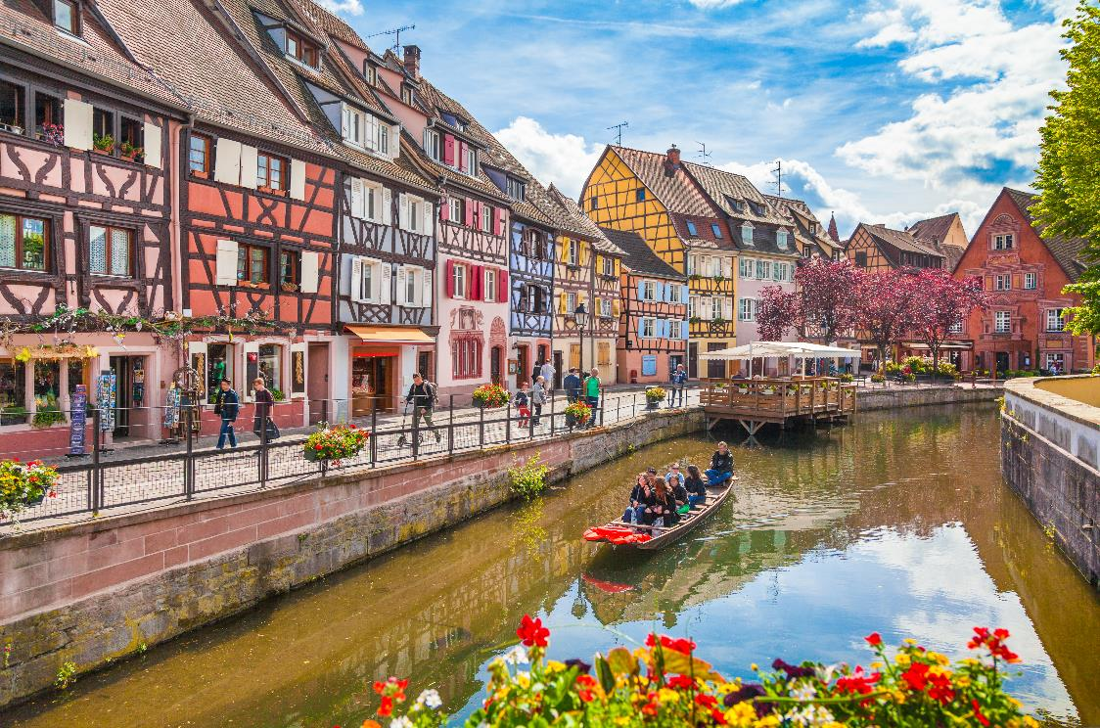

เที่ยง รับประทานอาหารกลางวัน ณ ภัตตาคาร

นำท่านเดินทางสู่ เมืองสตราสบูร์ก(Strasbourg) (ใช้เวลาเดินทางประมาณ 1.15 ชั่วโมง) เมืองหลวงแห่งแคว้นอัลซาส (Alsace) ของประเทศฝรั่งเศส และยังเป็นได้รับการยกย่องเป็นเมืองมรดกโลกด้านมนุษยชาติจากองค์การยูเนสโกเมืองซึ่งผสมผสาน 2 วัฒนธรรมคือ ฝรั่งเศสและเยอรมัน เนื่องจากในอดีตถูกผลัดเปลี่ยนอยู่ภายใต้การปกครองของ 2 ประเทศนี้สลับกันไปมา ทั้งยังเป็นสถานที่ตั้งขององค์กรสำคัญของยุโรป อาทิ สภายุโรป องค์กรสิทธิมนุษยชน และศาลสิทธิมนุษยชนแห่งยุโรป ที่นี่ยังเป็นเมืองมหาวิทยาลัยดังชั้นนำที่เกอร์เธ (Goethe) นักเขียนชาวเยอรมันเคยศึกษาอยู่
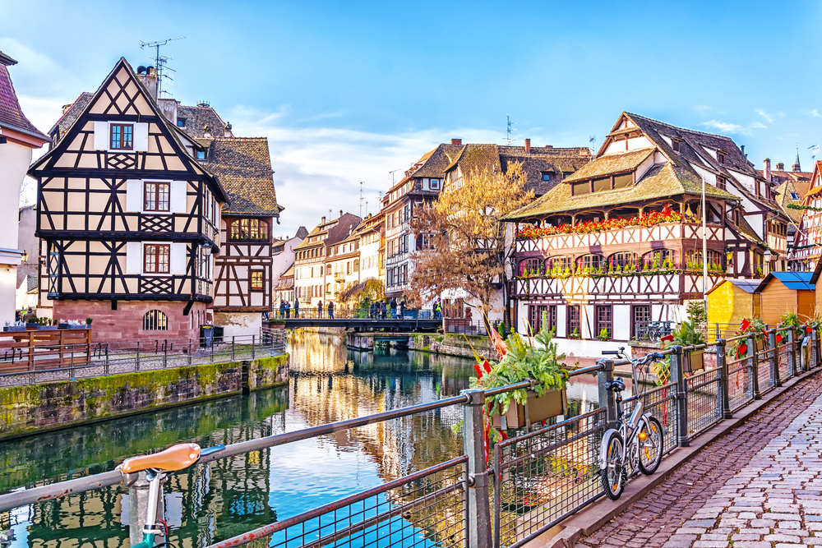

เพื่อให้ท่านได้เพลิดเพลินในการเดินเล่นอย่างเต็มอิ่มจุใจ อิสระอาหารเย็นตามอัธยาศัย

จากนั้นนำท่านเดินทางสู่ เมืองไฮเดลเบิร์ก (Heidelberg) (ใช้เวลาเดินทางประมาณ 2 ชั่วโมง) เมืองเก่าแก่อายุนับพันปีของเยอรมนี เมืองแห่งนี้ขึ้นชื่อว่าโรแมนติกที่สุดในเยอรมนี อาคารบ้านเรือนสีน้ำตาลแดงที่ถูกโอบล้อมด้วยภูเขาและแม่น้ำเน็คคาร์ Neckar เมืองนี้ตั้งอยู่ทางด้านใต้ของแฟรงก์เฟิร์ต

ที่พัก โรงแรมมาตรฐานยุโรป 3-4 ดาว หรือเทียบเท่า

วันที่เก้า ไฮเดลเบิร์ก - สะพาน Karl Theodor – เมืองเก่าไฮเดลเบิร์ก - แฟรงค์เฟิร์ค - จัตุรัสโรเมอร์ –
สะพานเหล็กไอเซิร์นเนอร์เสต็ก - ช้อปปิ้ง ณ ถนนซายล์ - สนามบินแฟรงค์เฟิร์ต (B/-/-)
เช้า รับประทานอาหารเช้า ณ โรงแรมที่พัก

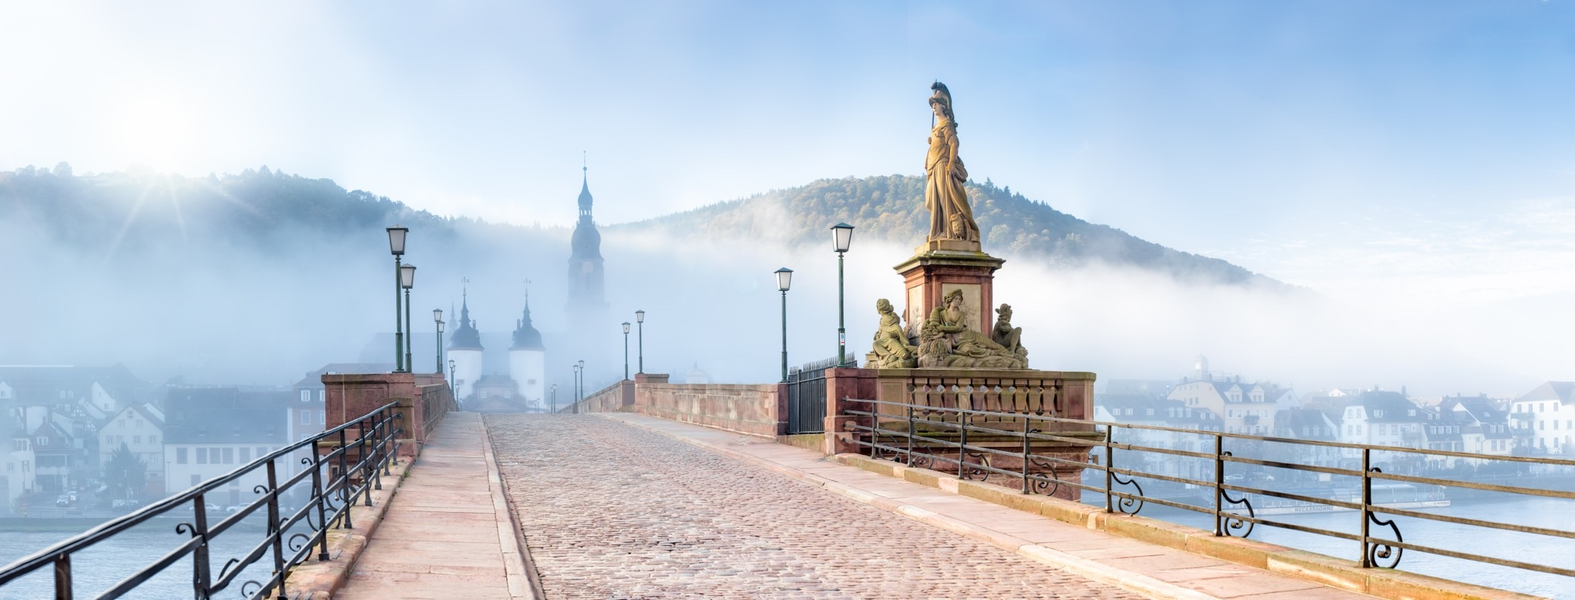

นำท่านเดินทางเข้าสู่ถนนสายหลักของเมือง Hauptstrasse ซึ่งสองข้างทางเต็มไปด้วยร้านค้าและร้านอาหารตลอดทั้งเส้นทาง ผ่านชมหอนาฬิกาของโบสถ์ Providenzkirche จากนั้นเข้าสู่ Marktplatz จัตุรัสที่เป็นที่ตั้งของโบสถ์ Heiliggeistkirche หรือโบสถ์วิญญาณศักดิ์สิทธิ์ เดิมเคยเป็นโบสถ์ที่ถูกสร้างด้วยรูปแบบ Gothic แต่สงครามฝรั่งเศสในปี 1709 โบสถ์นี้ได้รับความเสียหาย จึงมีการสร้างขึ้นใหม่ในแบบบารอค ปัจจุบันได้เปลี่ยนจากนิกายคาทอลิก เป็นโปรเตสแตนต์อย่างเต็มอิสระท่านเดินเล่นชมเมืองหรือเลือกซื้อสินค้าตามอัธยาศัย หรือท่านสามารถเดินมาถ่ายรูปเมืองบริเวณสะพาน ซึ่งเป็นจุดถ่ายรูปที่สามารถมองเห็นปราสาทไฮเดลเบิร์ก (Schloss Heidelberg) เป็นปราสาทเก่าแก่ในเมืองไฮเดลเบิร์ก ตั้งอยู่บนยอดเขาที่มองเห็นวิวเมือง ในอดีตเคยเป็นป้อมปราการและได้ถูกเปลี่ยนให้เป็นปราสาทในช่วงปี ค.ศ.1398
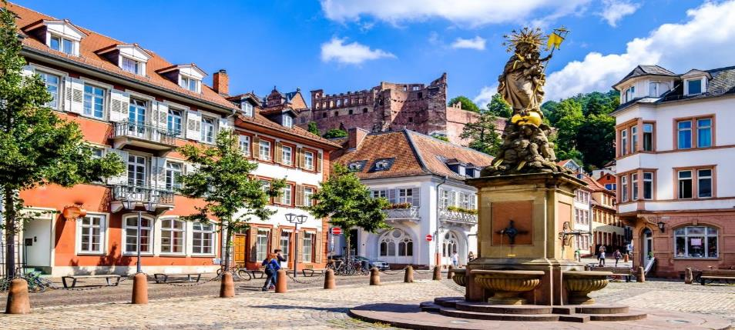

จากนั้นนำท่านเดินทางสู่ เมืองแฟรงค์เฟิร์ต (Frankfurt) (ใช้เวลาเดินทางประมาณ 1.30 ชั่วโมง) ตั้งอยู่ริมฝั่งแม่น้ำไมน์ (Main river) ศูนย์กลางทางการเงินของประเทศเยอรมนี และเป็นเมืองที่ร่ำรวยที่สุดในกลุ่มสหภาพยุโรป มีตึกระฟ้าอยู่มากมาย ซึ่งในปี 2004 เมืองแฟรงค์เฟิร์ต ได้กลายเป็นเมืองที่มีตึกระฟ้ามากที่สุดถึง 10 ตึก ซึ่งเป็นอันดับ 2 ของโลก รองเพียงเมืองปารีสเท่านั้น
เข้าสู่ย่านเมืองเก่านครแฟรงค์เฟิร์ต ถ่ายภาพ ณ จัตุรัสโรเมอร์ (Frankfurter Römer) ซึ่งเป็นจัตุรัสที่มีชื่อเสียงเก่าแก่ที่สุด อีกทั้งด้านข้างยังมี ศาลาว่าการเมือง (The Romer) หรือ Frankfurt City Hall และ มหาวิหารแฟรงก์เฟิร์ต (Frankfurt Cathedral) โดยมีอีกชื่อนึงว่า “มหาวิหารเซนต์บาร์โธโลมิว” มหาวิหารแห่งนี้นับว่าเป็นแลนด์มาร์กสำคัญของเมือง มีรูปแบบสถาปัตยกรรมแบบโกธิก ที่มีความสูง 95 เมตร มหาวิหารแห่งนี้ถือได้ว่าเป็นดั่งศูนย์รวมใจของคนในชาติเยอรมนี และนับเป็นโบสถ์ที่ใหญ่ที่สุดของเมือง
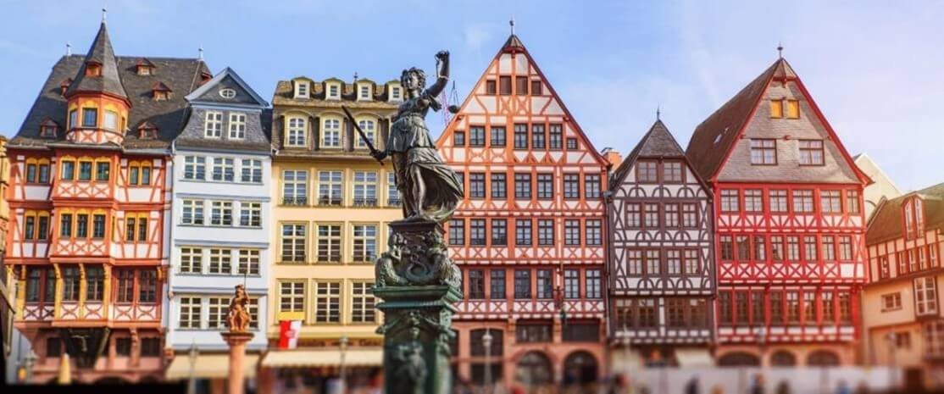

เพื่อให้ท่านได้เพลิดเพลินในการเดินเล่นอย่างเต็มอิ่มจุใจ อิสระอาหารกลางวันตามอัธยาศัย

นำท่านชม สะพานไอเซิร์นเนอร์เสต็ก (Eiserner Steg) สะพานคนเดินอันเก่าแก่ของเมืองแฟรงค์เฟิร์ตที่ทอดข้ามแม่น้ำไมน์ (Main River) เชื่อมพื้นที่ระหว่างบริเวณศูนย์กลางเมืองและพื้นที่ริมแม่น้ำฝั่งใต้เข้าไว้ด้วยกัน เป็นจุดชมวิวริมแม่น้ำที่มีทัศนียภาพอันงดงาม และยังเป็นสถานที่ที่ได้รับความนิยมในการคล้องกุญแจแห่งความรักที่บริเวณรั้วด้านข้างของสะพานอีกด้วย
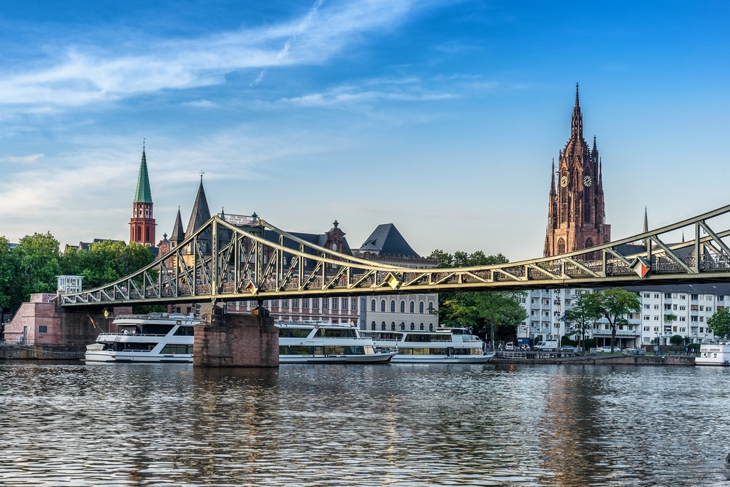

จากนั้นให้ท่านอิสระ ช้อปปิ้ง ณ ถนนซายล์ (Zeil Street) ย่านช้อปปิ้งเก่าแก่และคึกคักที่สุดของเมืองแฟรงค์เฟิร์ต ตั้งอยู่ริมถนนซายล์ เป็นแหล่งช้อปปิ้งขนาดใหญ่ที่สำคัญในประเทศเยอรมนี ถือว่าเป็นถนนยาวที่สุดของประเทศ มีสินค้าหลากหลายบริเวณถนนสายนี้ เต็มไปด้วยร้านบูติกเล็กๆ เครื่องประดับโบราณ เครื่องใช้ไฟฟ้า ร้านขายของเฟอร์นิเจอร์ และห้างสรรพสินค้าต่างๆ มากมาย หรือเรียกได้ว่าเป็น The Fifth Avenue ของเยอรมัน

ได้เวลาอันสมควรนำท่านเดินทางสู่ สนามบินแฟรงค์เฟิร์ต (Frankfurt) (ใช้เวลาเดินทางประมาณ 1.45 ชั่วโมง)

19.30 น. ออกเดินทางสู่ ประเทศไทย โดยสายการบิน CONDOR AIRLINES (DE) เที่ยวบินที่ DE2362 (บริการอาหารและเครื่องดื่มบนเครื่อง) (ใช้เวลาบินประมาณ 11 ชั่วโมง 50 นาที)

วันที่สิบ สนามบินสุวรรณภูมิ
12.20 น. เดินทางถึงสนามบินสุวรรณภูมิโดยสวัสดิภาพ



เที่ยวบิน/ที่นั่งบนเครื่องบิน (สายการบินเป็นผู้กำหนด)
โรงแรม เมนูอาหาร และโปรแกรมการเดินทางอาจมีการสลับสับเปลี่ยน หรือเปลี่ยนแปลงได้ตามความเหมาะสม
โดยมิต้องแจ้งให้ทราบล่วงหน้า อันเนื่องมาจากเหตุการณ์ต่างๆ ที่อาจเกิดขึ้นจากเหตุสุดวิสัย
เช่น เหตุการณ์ทางธรรมชาติ การเมือง สภาพอากาศไม่เอื้ออำนวย รวมไปถึงสถานะห้องพักของแต่ละโรงแรม
ทั้งนี้ทางบริษัทจะคำนึงถึงความปลอดภัยและผลประโยชน์ของผู้เดินทางเป็นสำคัญ
โดยมีตัวแทนบริษัท (มัคคุเทศก์,หัวหน้าทัวร์,คนขับรถของแต่ละสถานที่) เป็นผู้บริหารเวลาปรับเปลี่ยนตามความเหมาะสม

เงื่อนไขการจอง
1. การชำระค่าบริการ
- กรุณาชำระค่ามัดจำทัวร์ท่านละ 40,000 บาท ภายใน 2 วัน หลังจากที่นั่งได้รับการคอนเฟิร์ม (พร้อมส่งหน้าพาสปอร์ต และ แบบฟอร์มข้อมูลกรอกยื่นวีซ่า) หากไม่ชำระเงินตามที่บริษัทกำหนด ขออนุญาตตัดที่นั่งเพื่อให้ลูกค้าท่านอื่นที่รอที่นั่งอยู่โดยอัตโนมัติ
**สำคัญ** สำเนาหน้าพาสปอร์ตผู้เดินทาง (จะต้องมีอายุเหลือมากกว่า 6 เดือน นับจากวันเดินทางกลับ และจำนวนหน้าหนังสือเดินทางต้องเหลือว่างสำหรับติดวีซ่าไม่ต่ำกว่า 3 หน้า) **กรุณาตรวจสอบก่อนส่งให้บริษัท ทางบริษัทจะไม่รับผิดชอบกรณีพาสปอร์ตหมดอายุ**
- กรุณาชำระค่าทัวร์ส่วนที่เหลือ ก่อนเดินทางอย่างน้อย 35 วัน หากท่านไม่ชำระเงินหรือไม่ชำระเงินตามกำหนดให้ถือว่าท่านสละสิทธิในการเดินทางนั้นๆ (กรณีที่บริษัทต้องทำการออกตั๋วเครื่องบิน แต่หากวีซ่าออกใกล้วันเดินทาง ท่านจำเป็นต้องชำระค่าทัวร์ส่วนที่เหลือตามวันที่ทางบริษัทกำหนดเท่านั้น)
2. หากลูกค้าต้องจองตั๋วเครื่องบินภายในประเทศ รถโดยสารภายในประเทศ หรือรถไฟ กรุณาแจ้งและสอบถามกับเจ้าหน้าที่ของบริษัททราบก่อนจองทุกครั้ง ไม่เช่นนั้นบริษัทจะไม่รับผิดชอบทุกกรณีหากมีการเปลี่ยนแปลงใดๆ

อัตราค่าบริการนี้รวม
ค่าตั๋วเครื่องบิน ไป-กลับ ชั้นประหยัด พร้อมคณะ รวมค่าภาษีสนามบิน และค่าภาษีน้ำมัน
ค่าน้ำหนักกระเป๋าสัมภาระท่านละ ไม่เกิน 23 กิโลกรัม จำนวน 1 ใบ และถือขึ้นเครื่องไม่เกิน 7 กิโลกรัม
ค่ารถนำเที่ยวตามเส้นทางที่ระบุไว้ในโปรแกรมทัวร์ พร้อมคนขับรถ (กฎหมายไม่อนุญาตให้ขับรถเกิน 12 ช.ม./วัน)
โรงแรมที่พักตามระบุในรายการ หรือ เทียบเท่าในระดับเดียวกัน (ห้องละ 2 ท่าน)
ค่าอาหารและค่าเข้าชม ตามที่ระบุในรายการ
ค่ามัคคุเทศก์ผู้มีประสบการณ์นำเที่ยวคอยบริการและอำนวยความสะดวกตลอดการเดินทาง
ค่าประกันอุบัติเหตุระหว่างเดินทาง วงเงินท่านละ 1,000,000 บาท (เงื่อนไขตามกรมธรรม์)

อัตราค่าบริการนี้ ไม่ รวม
- ค่าภาษีมูลค่าเพิ่ม 7% และภาษีหัก ณ ที่จ่าย 3%
- ค่าธรรมเนียมวีซ่ายุโรปหรือกลุ่มเชงเก้นวีซ่าและค่าบริการของศูนย์ยื่นวีซ่า โดยประมาณ 4,500-6,000 บาท ขึ้นอยู่กับอัตราแลกเปลี่ยนที่ทางสถานทูตกำหนด และไม่รวมค่าบริการยื่นวีซ่าของเจ้าหน้าที่ท่านละ 500 บาท *ชำระกับเจ้าหน้าที่วีซ่า ณ วันยื่น* ทั้งนี้ไม่รวมค่าธรรมเนียมวีซ่าคิวพิเศษอื่นๆ (การชำระค่าวีซ่าตามจริง เป็นวิธีประหยัดและคุ้มค่าที่สุด เราได้เลือกสรรค์สิ่งที่คุ้มค่าที่สุดให้ท่านแล้ว)
- กรณีลูกค้าไม่สะดวกไปตามวันยื่นวีซ่าที่บริษัทกำหนด และต้องทำคิววีซ่าแยก ลูกค้าต้องชำระเงินในส่วนค่าบริการของศูนย์ยื่นวีซ่าก่อน เนื่องจากทางศูนย์ยื่นวีซ่าออกกฎใหม่ ต้องชำระค่าบริการทันทีในวันที่ทำการจองคิว ทั้งนี้หากจองแล้ว จะไม่สามารถเปลี่ยนวัน เปลี่ยนเวลา และไม่สามารถเรียกคืนค่าบริการได้
- ค่าธรรมเนียมน้ำมัน และภาษีสนามบิน ในกรณีที่สายการบินมีการปรับขึ้น
- ค่าใช้จ่ายส่วนตัวนอกเหนือจากรายการที่ระบุ เช่น ค่าทำหนังสือเดินทาง , ค่าโทรศัพท์ , ค่าอินเตอร์เน็ต , ค่าซักรีด , มินิบาร์ในห้องพัก , ค่ากระเป๋าเดินทางหากเกิดการชำรุดหรือของมีค่าที่สูญหายในระหว่างการเดินทาง , ค่ารักษาพยาบาล กรณีเกิดการเจ็บป่วยจากโรคประจำตัว รวมถึงค่าอาหารพิเศษนอกเหนือจากที่ทางทัวร์กำหนด หรือการรีเควสอาหารพิเศษต่างๆ เช่น อาหารเจ อาหารมังสวิรัติ อาหารอิสลาม อาหารทะเล เป็นต้น
- ค่าน้ำหนักกระเป๋าส่วนเกินจากที่ทางสายการบินกำหนด
- ค่าจ้างของคนขับรถท้องถิ่น ท่านละ 3,500 บาท ชำระที่สนามบิน ณ วันเดินทาง
- ค่าทิปหัวหน้าทัวร์ (ตามมาตรฐานการให้ทิปวันละ 100 บาท/ท่าน/วัน)
**ทั้งนี้ไม่ได้เป็นการบังคับ ขึ้นอยู่กับความพึงพอใจของท่าน ในการบริการของหัวหน้าทัวร์**
ค่าพนักงานยกกระเป๋า ณ โรงแรมที่พัก (ทางบริษัทฯ ไม่ได้จัดให้แก่ท่านเนื่องจากป้องกันการสูญหายจากมิจฉาชีพที่แฝงตัวเข้ามาในโรงแรมที่พักและเพื่อความสะดวกรวดเร็วในการเข้าห้องพักสำหรับทุกท่าน)
ค่าตรวจ RT-PCR TEST (ถ้ามี)

เงื่อนไขโรงแรมที่พัก
- ห้องพักโดยปกติจะสามารถพักได้ห้องละ 2 ท่าน
- กรณีลูกค้าต้องการเข้าพัก 3 ท่าน อาจจะได้เป็น 1 เตียงใหญ่ และ 1 เตียงเสริมแบบพับ หรือ SOFA BED แต่หากในวันที่เข้าพักโรงแรมนั้นไม่มีห้องสำหรับ 3 ท่าน จำเป็นต้องแยกห้องพัก เป็น... พัก 2 ท่าน 1 ห้อง และ พักเดี่ยว 1 ห้อง ไม่ว่ากรณีใดใด ผู้เข้าพักจะต้องชำระค่าห้องพักเดี่ยวเพิ่ม (ซึ่งจะทราบก่อนเดินทางประมาณ 3-5 วัน)
- สำหรับห้องพักเดี่ยว (พักท่านเดียว) ห้องอาจมีขนาดเล็ก และไม่สามารถระบุประเภทของเตียงได้ ขึ้นอยู่กับทางโรงแรมเป็นจัด
- โรงแรมที่พักส่วนใหญ่จะไม่มีเครื่องปรับอากาศ หรือแอร์ เนื่องจากสภาพภูมิอากาศจะหนาวเย็นเกือบทั้งปี
- โรงแรมที่พักส่วนใหญ่ ห้องพักจะมีขนาดเล็กกะทัดรัด ไม่มีอ่างอาบน้ำ ขึ้นอยู่กับการออกแบบของโรงแรมนั้นๆ แต่ละห้องอาจมีขนาดและการตกแต่งในลักษณะที่แตกต่างกัน
- โรงแรมจะมีการวางผังห้องพักแต่ละประเภทแตกต่างกัน จึงทำให้ห้องพักแต่ละประเภทนั้นไม่ได้อยู่ติดกันหรืออยู่คนละชั้น หากลูกค้าต้องการห้องติดกัน อาจจะไม่ได้ในรูปแบบห้องพักที่ท่านต้องการ
- กรณีห้องพัก ตามในเมืองที่ระบุไว้ในโปรแกรม มีเทศกาลวันหยุด หรืองานแฟร์ต่างๆ หรือมีการจัดงานประชุมนานาชาติ เป็นผลทำให้ห้องพักในเมืองนั้นเต็ม หรือไม่เพียงพอ ทางบริษัทฯขอสงวนสิทธิในการปรับเปลี่ยนหรือย้ายเมืองอื่นแทน

การยกเลิก
1. กรณีผู้เดินทางขอยกเลิกการเดินทาง
- ยกเลิกการเดินทางมากกว่า 31 วันก่อนเดินทางทุกกรณี เก็บค่าบริการ 8,000 บาท และค่าใช้จ่ายตามจริงที่เกิดขึ้น เช่น ค่าตั๋วเครื่องบิน ค่าโรงแรมที่พัก เป็นต้น
- ยกเลิกการเดินทางน้อยกว่า 30 วันก่อนเดินทางทุกกรณี เก็บค่าบริการทัวร์เต็มจำนวน
2. กรณีผู้เดินทางถูกปฏิเสธวีซ่าจากสถานทูต (วีซ่าไม่ผ่าน) และ กรณีผู้เดินทางเจ็บป่วย เป็นเหตุทำให้ไม่สามารถเดินทางได้
- จะต้องมีใบรับรองแพทย์ (กรณีเจ็บป่วย) เพื่อยืนยันกับสายการบินและตัวแทนบริษัทที่ต่างประเทศ (ขึ้นอยู่กับดุลพินิจ)
- ค่าใช้จ่ายที่ไม่สามารถเรียกคืนได้ เช่น ค่าตั๋วเครื่องบิน ค่าธรรมเนียมวีซ่าและค่าบริการยื่นวีซ่า (กรณีที่ท่านยื่นวีซ่าแล้ว) ค่าโรงแรมที่พัก ค่าอาหาร ค่าเข้าสถานที่ต่างๆ เป็นต้น
- ค่าธรรมเนียมวีซ่าและค่าบริการยื่นวีซ่า ทางสถานทูตไม่คืนค่าธรรมเนียมใดๆทั้งสิ้น แม้ว่าจะผ่านหรือไม่ผ่านการพิจารณา
- ค่าตั๋วเครื่องบิน ซึ่งตั๋วเป็นเอกสารที่สำคัญในการยื่นวีซ่า หากท่านไม่ผ่านการพิจารณา จะต้องชำระค่าตั๋วเครื่องบินตามจริง
- ค่าโรงแรมที่พัก, ค่าอาหาร, ค่าเข้าสถานที่ต่างๆ เนื่องด้วยบริษัทฯ ได้มีการชำระค่าใช้จ่ายให้ตัวแทนต่างประเทศแบบเหมาขาดก่อนออกเดินทางแล้ว ไม่สามารถคืนเงินได้
3. หากท่านผ่านการพิจารณาวีซ่าแล้ว และขอยกเลิกการเดินทาง ทางบริษัทขอสงวนสิทธิ์ในการยึดค่าใช้จ่ายทั้งหมด 100%
4. กรณีผู้เดินทางถูกปฏิเสธการเข้า-ออกประเทศ ขอสงวนสิทธิ์ในการไม่คืนเงินค่าทัวร์ทั้งหมด
5. เมื่อออกเดินทางแล้ว หากท่านไม่ใช้บริการรายการใดรายการหนึ่ง หรือไม่เดินทางพร้อมคณะ ถือว่าท่านสละสิทธิ์ไม่อาจเรียกร้องค่าบริการหรือเงินค่าทัวร์คืนได้
6. หากท่านยกเลิกไม่ว่ากรณีใดๆ จะต้องชำระค่าส่วนต่างกรณีที่กรุ๊ปออกเดินทางไม่ครบตามจำนวน (กรุณาสอบถามรายละเอียดเพิ่มเติม)
7. กรณีจองทัวร์เดินทางช่วง วันหยุดเทศกาล, วันหยุดนักขัตฤกษ์, วันหยุดยาวต่อเนื่อง หากท่านมีการยกเลิก ทางบริษัทฯขอสงวนสิทธิ์เก็บค่าทัวร์ทั้งหมด โดยไม่มีเงื่อนไขใดๆ ทั้งสิ้น

รายละเอียดเพิ่มเติม
หมายเหตุ : กรุณาอ่านศึกษารายละเอียดทั้งหมดก่อนทำการจอง เพื่อความถูกต้องและความเข้าใจตรงกันระหว่างลูกค้าและบริษัทฯ เมื่อท่านตกลงชำระเงินมัดจำหรือค่าทัวร์ทั้งหมดกับทางบริษัทฯแล้ว ทางบริษัทฯจะถือว่าท่านได้ยอมรับเงื่อนไขข้อตกลงต่างๆ ทั้งหมด
- บริษัทขอสงวนสิทธิ์ในการเลื่อน, ยกเลิกการเดินทาง หรือปรับราคาค่าบริการขึ้น ในกรณีที่มีผู้เดินทางน้อยกว่า 15 ท่าน
- เมื่อท่านตกลงชำระเงินมัดจำหรือทั้งหมด ไม่ว่าจะเป็นการชำระผ่านตัวแทนของบริษัทฯ หรือชำระโดยตรงกับทางบริษัทฯ ทางบริษัทฯ จะขอถือว่าท่านรับทราบและยอมรับในเงื่อนไขต่างๆที่บริษัทฯได้ระบุไว้ทั้งหมด
- เนื่องจากตั๋วเครื่องบินเป็นตั๋วกรุ๊ปราคาพิเศษ ในกรณีที่ท่านไม่สามารถเดินทางพร้อมคณะไม่ว่าด้วยเหตุผลใดก็ตาม ตั๋วเครื่องบินไม่สามารถ เลื่อนวันเดินทาง, เปลี่ยนแปลงเที่ยวบิน หรือคืนเงินได้
- หากสายการบินมีการปรับขึ้นของค่าภาษีสนามบิน หรือภาษีน้ำมัน ทางบริษัทจะเรียกเก็บเพิ่มตามจริง
- หนังสือเดินทางต้องมีอายุเหลือการใช้งานมากกว่า 6 เดือน (นับจากวันเดินทางกลับ) และบริษัทฯ รับเฉพาะผู้มีจุดประสงค์เดินทางเพื่อท่องเที่ยวเท่านั้น
- บริษัทฯขอสงวนสิทธิ์ในการเปลี่ยนแปลงรายละเอียดทัวร์บางประการเมื่อเกิดเหตุสุดวิสัย อาทิเช่น เที่ยวบิน รายการท่องเที่ยว โรงแรมที่พัก ร้านอาหาร สามารถเปลี่ยนแปลงได้ตามความเหมาะสม
- บริษัทฯ จะไม่รับผิดชอบใดๆ ทั้งสิ้น หากเกิดกรณีความล่าช้าจากสายการบิน, สายการบินยกเลิกเที่ยวบิน, การประท้วง, การนัดหยุดงาน, การก่อจลาจล, โรคระบาด, ภัยธรรมชาติ, อุบัติเหตุต่างๆ ซึ่งอยู่นอกเหนือความควบคุมของบริษัท
- บริษัทฯจะไม่รับผิดชอบใดๆ ทั้งสิ้น หากเกิดสิ่งของสูญหาย อันเนื่องมาจากความประมาทของท่าน, เกิดจากการโจรกรรม และ อุบัติเหตุจากความประมาทของนักท่องเที่ยวเอง
- บริษัทฯจะไม่รับผิดชอบใดๆ ทั้งสิ้น และไม่สามารถคืนค่าใช้จ่ายต่างๆ ในกรณีที่ผู้เดินทางไม่ผ่านการพิจารณาในการตรวจคนเข้าเมือง-ออกเมือง ไม่ว่าจะเป็นกองตรวจคนเข้าเมืองหรือกรมแรงงานของทุกประเทศในรายการท่องเที่ยว อันเนื่องมาจากการกระทำที่ส่อไปในทางผิดกฎหมาย การหลบหนีเข้าออกเมือง เอกสารเดินทางไม่ถูกต้อง หรือ การถูกปฏิเสธในกรณีอื่นๆ
- บริษัทฯจะไม่รับผิดชอบใดๆ ทั้งสิ้น หากท่านใช้บริการของทางบริษัทฯไม่ครบ อาทิ ไม่เที่ยวบางรายการ, ไม่ทานอาหารบางมื้อ เนื่องด้วยค่าใช้จ่ายทุกอย่าง ทางบริษัทฯได้มีการชำระค่าใช้จ่ายให้ตัวแทนต่างประเทศแบบเหมาขาดก่อนออกเดินทางแล้ว
- รายการนี้เป็นเพียงข้อเสนอที่ต้องได้รับการยืนยันจากบริษัทฯ อีกครั้งหนึ่ง หลังจากได้สำรองโรงแรมที่พักในต่างประเทศเรียบร้อยแล้ว โดยโรงแรมจัดในระดับใกล้เคียงกัน ซึ่งอาจจะปรับเปลี่ยนตามที่ระบุในโปรแกรม
- การจัดการเรื่องห้องพัก เป็นสิทธิ์ของโรงแรมในการจัดห้องให้กับกรุ๊ปที่เข้าพัก โดยมีห้องพักสำหรับผู้สูบบุหรี่/ปลอดบุหรี่ โดยอาจจะขอเปลี่ยนห้องได้ตามความประสงค์ของผู้ที่พัก ทั้งนี้ขึ้นอยู่กับความพร้อมให้บริการของโรงแรม ไม่สามารถยืนยันได้
- กรณีมีผู้ต้องการความช่วยเหลือพิเศษ นั่งรถเข็น (WHEELCHAIR), เด็ก, ผู้สูงอายุ, มีโรคประจำตัว หรือไม่สะดวกในการเดินทางท่องเที่ยวในระยะเวลาเกินกว่า 4-5 ชั่วโมงติดต่อกัน ท่านและครอบครัวต้องให้การดูแลสมาชิกภายในครอบครัวของท่านเอง เนื่องจากการเดินทางเป็นหมู่คณะ หัวหน้าทัวร์มีความจำเป็นต้องดูแลคณะทัวร์ทั้งหมด (กรุณาแจ้งให้ทางบริษัทฯ ทราบล่วงหน้าก่อนทำการจอง)
- ประกันการเดินทาง บริษัทฯ ได้จัดทำแผนประกันภัยการเดินทางสำหรับผู้เดินทางไปต่างประเทศ แบบ Group tour โดยแผนประกันจะครอบคลุมอุบัติเหตุต่างๆ ที่เกิดขึ้นในระหว่างช่วงที่เดินทาง และลูกค้าต้องทำการรักษาในโรงพยาบาลที่ประกันครอบคลุมการรักษาเท่านั้น (เข้ารับรักษาในรูปแบบอื่นๆ ประกันจะไม่ครอบคลุม) (เงื่อนไขตามกรมธรรม์ สอบถามได้กับเจ้าหน้าที่บริษัท)
- ค่าประกันสุขภาพไม่รวมอยู่ในค่าทัวร์ ท่านสามารถซื้อเพิ่มเติมเองได้
- ทางบริษัทฯ ยึดตามประกาศของทางรัฐฯและประเทศที่เดินทางเป็นหลัก หากมีการเปลี่ยนแปลงหรือประกาศใดๆ ทางบริษัทฯจะคำนึงถึงความปลอดภัยและประโยชน์ของผู้เดินทางเป็นสำคัญ
- มัคคุเทศก์ พนักงาน หรือตัวแทนของทางบริษัท ไม่มีอำนาจในการให้คำสัญญาใดๆ แทนบริษัท เว้นแต่ มีเอกสารลงนามโดยผู้มีอำนาจของบริษัทกำกับเท่านั้น
- หากลูกค้าต้องจองตั๋วเครื่องบินภายในประเทศ รถโดยสารภายในประเทศ หรือรถไฟ กรุณาแจ้งและสอบถามกับเจ้าหน้าที่ของบริษัททราบก่อนจองทุกครั้ง ไม่เช่นนั้นบริษัทจะไม่รับผิดชอบทุกกรณีหากมีการเปลี่ยนแปลงใดๆ
- ภาพที่ใช้ในโปรแกรมเป็นภาพที่ใช้เพื่อการโฆษณาเท่านั้น
- เอกสารต่างๆ ที่ใช้ในการยื่นวีซ่าท่องเที่ยวทวีปยุโรป ทางสถานทูตเป็นผู้กำหนดออกมา มิใช่บริษัททัวร์เป็นผู้กำหนด ท่านที่มีความประสงค์จะยื่นวีซ่าท่องเที่ยวทวีปยุโรป กรุณาจัดเตรียมเอกสารให้ถูกต้อง และครบถ้วนตามที่สถานทูตต้องการ เพราะจะมีผลต่อการพิจารณาวีซ่าของท่าน บริษัททัวร์เป็นแต่เพียงตัวกลาง และอำนวยความสะดวกในการยื่นวีซ่าเท่านั้น มิได้เป็นผู้พิจารณาวีซ่าให้กับท่าน การผ่านหรือไม่ผ่านการพิจารณาขึ้นอยู่กับสถานทูต

เอกสารที่ใช้ประกอบในการยื่นวีซ่า (ต้องมาแสดงตัวที่สถานทูตพร้อมสแกนนิ้วมือทุกท่าน)
หนังสือเดินทางจำเป็นต้องนำส่งเข้าสถานทูต ใช้เวลาอนุมัติวีซ่านับจากวันยื่นประมาณ 15 วันทำการ
(ในบางกรณีระยะเวลาในการพิจารณาอาจจะขยายไปถึง 30 วันขึ้นไป โดยขึ้นอยู่กับดุลยพินิจของสถานทูตไม่ว่าจะด้วยเหตุใดก็ตาม บริษัทไม่สามารถแทรกแซงได้) ระหว่างรอการพิจารณาไม่สามารถดึงหนังสือเดินทางออกมาได้ไม่ว่าจะกรณีใดก็ตาม

1. หนังสือเดินทาง Passport (ตัวจริง)
- มีหน้าเหลือสำหรับประทับตราวีซ่า อย่างน้อย 3 หน้า อายุใช้งานเหลือไม่น้อยกว่า 6 เดือน นับจากวันที่เดินทางกลับ
พร้อมถ่ายสำเนาหน้าที่มีรูปถ่าย จำนวน 2 ใบ และสำเนาวีซ่าก่อนหน้านี้ที่เคยมี ในช่วง 3 ปี ที่ผ่านมาจาก เชงเก้น สหราชอาณาจักร สหรัฐอเมริกา แคนาดา หากวีซ่าที่เคยได้รับอยู่ในหนังสือเดินทางเล่มเก่า รบกวนสำเนาหน้าแรกของหนังสือเดินทางและสำเนาวีซ่าที่เกี่ยวข้องมาด้วย
- หนังสือเดินทางเล่มเก่า พร้อมสำเนา (ถ้ามี)
ข้อมูลสำคัญ!! หนังสือเดินทาง (passport) ต้องมีใบหน้าเหมือนกับรูปถ่ายที่ท่านส่งมาพร้อมกับเอกสารทำวีซ่า
- หากปัจจุบันท่านได้มีการทำศัลยกรรม เปลี่ยนแปลง เสริมรูปลักษณ์บนใบหน้าให้ต่างจากเดิมมาก เช่น จมูก ตา ปาก รูปหน้า เป็นเหตุให้ไม่ตรงกับภาพถ่ายในเล่มพาสปอร์ต ท่านจะต้องดำเนินการทำหนังสือเดินทาง (Passport) ใหม่ โดยให้รูปถ่ายบนเล่มตรงกับรูปหน้าปัจจุบัน
- สำหรับเด็กในกรณีหนังสือเดินทางตอนที่ทำยังเป็นเด็กเล็ก และปัจจุบันได้มีการพัฒนา เปลี่ยนแปลงไปมาก ท่านจะต้องดำเนินการทำหนังสือเดินทาง (Passport) ใหม่ โดยให้รูปถ่ายบนเล่มตรงกับรูปหน้าปัจจุบัน
2. รูปถ่ายสี ฉากหลังเป็นสีขาวเท่านั้น ขนาด กว้าง 3.5 ซม. สูง 4.5 ซม. จำนวน 3 รูป
ถ่ายไม่เกิน 6 เดือน หน้าตรง ห้ามสวมแว่นตาหรือเครื่องประดับ ไม่ใส่คอนแทคเลนส์ ไม่ยิ้มเห็นฟัน จะต้องครอบคลุมถึงศีรษะ และด้านบนของหัวไหล่ เห็นใบหน้า, หน้าผากและใบหูชัดเจน โดยต้องเป็นรูปที่ถ่ายจากร้านถ่ายรูปเท่านั้น
3. หลักฐานแสดงสถานะการทำงาน
- กรณีเจ้าของกิจการ หลักฐานทางการค้า ออกให้ไม่เกิน 60 วัน (นับจากวันที่ทำการยื่นวีซ่า) พร้อมแปลเป็นภาษาอังกฤษ เช่น
- หนังสือรับรองการจดทะเบียนบริษัทฯ (DBD) (นิติบุคคล) 1 ชุด ครบทุกหน้า มีชื่อผู้เดินทางเป็นกรรมการของบริษัท
แบบมี QR CODE ทางสถานทูตสามารถตรวจสอบได้
- ทะเบียนพาณิชย์ (ร้านค้า/บุคคลธรรมดา) หรือใบทะเบียนการค้า ที่มีชื่อผู้เดินทางเป็นเจ้าของกิจการ
แบบมี QR CODE ทางสถานทูตสามารถตรวจสอบได้
- กรณีพนักงานบริษัท
- ใช้หนังสือรับรองการทำงาน ภาษาอังกฤษ
มีหัวกระดาษบริษัท (ประกอบด้วยที่อยู่ เบอร์โทรศัพท์) ลายเซ็นพร้อมตราประทับบริษัท ฉบับจริง
(ชื่อ-สกุลต้องตรงตามหน้าพาสปอร์ต ใช้คำว่า “TO WHOM IT MAY CONCERN” แทนชื่อสถานทูตที่ยื่น)
ระบุตำแหน่ง เงินเดือน วันที่เริ่มต้นงาน พร้อมระบุวันลาหยุดที่จะเดินทางสำหรับทริปนี้ *ควรให้ตรงกันกับวันที่จะเดินทางตามโปรแกรมจริง* ออกเอกสารให้ไม่เกิน 30 วัน (นับจากวันที่ทำการยื่นวีซ่า) พร้อมสลิปเงินเดือนย้อนหลัง 3 เดือน (หากมี)
- กรณีข้าราชการ
- ใช้หนังสือรับรองการทำงานจากต้นสังกัด เป็นภาษาอังกฤษ ฉบับจริง ลายเซ็นจริงไม่ใช้แบบอิเล็กทรอนิกส์
(ชื่อ-สกุลต้องตรงตามหน้าพาสปอร์ต ใช้คำว่า “TO WHOM IT MAY CONCERN” แทนชื่อสถานทูตที่ยื่น)
ระบุตำแหน่ง เงินเดือน วันที่เริ่มต้นงาน พร้อมระบุวันลาหยุดที่จะเดินทางสำหรับทริปนี้ *ควรให้ตรงกันกับวันที่จะเดินทางตามโปรแกรมจริง* ออกเอกสารให้ไม่เกิน 30 วัน (นับจากวันที่ทำการยื่นวีซ่า) พร้อมสลิปเงินเดือนย้อนหลัง 3 เดือน (หากมี)
- กรณีนักเรียนและนักศึกษา
- ใช้หนังสือรับรองการเป็นนักเรียนหรือนักศึกษา เป็นภาษาอังกฤษ
(ชื่อ-สกุลต้องตรงตามหน้าพาสปอร์ต ใช้คำว่า “TO WHOM IT MAY CONCERN” แทนชื่อสถานทูตที่ยื่น)
มีหัวกระดาษ (ประกอบด้วยที่อยู่ เบอร์โทรศพท์) ลายเซ็นพร้อมตราประทับ ฉบับจริง จากสถาบันที่ศึกษาอยู่ ออกเอกสารให้ไม่เกิน 30 วัน (นับจากวันที่ทำการยื่นวีซ่า)
- กรณีประกอบอาชีพอิสระ หรือ กิจการที่ไม่ได้จดทะเบียน
เช่น Freelance , ธุรกิจขายสินค้านออนไลน์ , ให้เช่าอสังหาริมทรัพย์ , นายหน้า ฯลฯ
- ผู้เดินทางจำเป็นต้องเขียนจดหมายแนะนำตนเอง เป็นภาษาอังกฤษ ชี้แจงรายละเอียดการทำงาน แหล่งที่มาของรายได้ รายได้ต่อเดือน พร้อมแนบหลักฐานเอกสารประกอบการพิจารณา เช่น รูปถ่าย , สัญญาการว่าจ้าง , สัญญาซื้อ-ขาย , สัญญาเช่า , ใบเสร็จรับเงิน , โฉนดที่ดิน หรือ หลักฐานอ้างอิงอื่นใดที่สอดคล้องกับงานที่ท่านทำ
4. หลักฐานการเงิน ( สถานทูตไม่รับพิจารณาบัญชีกระแสรายวัน)
- กรณีผู้เดินทาง ออกค่าใช้จ่ายเอง
ควรเลือกเป็นบัญชีเงินเดือนเข้า-ออก บัญชีที่มีการเคลื่อนไหวอยู่สม่ำเสมอ
- หนังสือรับรองสถานะทางการเงินจากธนาคาร (Bank Certificate) ระบุสกุลเงิน EUR
- รายการเดินบัญชี (Bank Statement) บัญชีออมทรัพย์ส่วนตัวของผู้เดินทาง ย้อนหลังอย่างน้อย 3-6 เดือน
โดย ชื่อ-นามสกุล เป็นภาษาอังกฤษ ตรงกับพาสปอร์ตเล่มปัจจุบันที่ใช้เดินทางทุกตัวอักษร , ต้องมีเลขที่บัญชีระบุอยู่ทุกหน้า มีลายเซ็นของเจ้าหน้าที่และตราประทับธนาคารทุกหน้า (สถานทูตพิจารณาบัญชีออมทรัพย์เป็นเป็นหลัก) มียอดเงินคงเหลือในบัญชีออมทรัพย์นั้น ๆ ไม่ต่ำกว่า 6 หลัก
- กรณีผู้เดินทางไม่ได้ออกค่าใช้จ่ายเอง เอกสารที่ต้องจัดเตรียมเพิ่ม
(บุคคลที่สามารถรับรองค่าใช้จ่ายได้ ต้องเป็น พ่อ แม่ พี่น้อง ที่มีสายเลือดเดียวกัน หรือ สามีภรรยา เท่านั้น)
- หนังสือรับรองค่าใช้จ่ายในการเดินทางจากธนาคาร (Bank Sponsor) ของผู้ให้การรับรอง เพื่อรับรองค่าใช้จ่ายให้กับท่าน
- รายการเดินบัญชี (Bank Statement) บัญชีออมทรัพย์ของผู้ให้การรับรอง ย้อนหลังอย่างน้อย 3-6 เดือน
โดย ชื่อ-นามสกุล เป็นภาษาอังกฤษ ตรงกับพาสปอร์ตเล่มปัจจุบันที่ใช้เดินทางทุกตัวอักษร ทั้งของผู้ให้การรับรองและผู้ถูกรับรอง , ต้องมีเลขที่บัญชีระบุอยู่ทุกหน้า มีลายเซ็นของเจ้าหน้าที่และตราประทับธนาคารทุกหน้า (สถานทูตพิจารณาบัญชีออมทรัพย์เป็นเป็นหลัก) มียอดเงินคงเหลือในบัญชีออมทรัพย์นั้น ๆ ไม่ต่ำกว่า 6 หลัก
- เอกสารแสดงความสัมพันธ์ระหว่างผู้ที่ให้การรับรองและผู้ที่ถูกรับรอง เช่น สำเนาทะเบียนสมรส , สูติบัตร ,ทะเบียนบ้าน พร้อมแปลเป็นภาษาอังกฤษ
**โปรดทราบ ถึงแม้จะมีผู้อื่นรับรองค่าใช้จ่ายให้ก็ตาม ท่านยังคงต้องแสดงเอกสารการเงินส่วนตัวของตนเองด้วย**
สำคัญมาก **สำหรับผู้เดินทางที่มีอายุตั้งแต่ 18 ปีบริบูรณ์ขึ้นไป จำเป็นต้องแสดงเอกสารทางการเงิน ( BANK STATEMENTและ BANK CERTIFICATE) ของตนเอง เพื่อใช้ในการยื่นประกอบการพิจารณาด้วย**
หมายเหตุ การขอรายการเดินบัญชี (Bank Statement) โปรดเคลื่อนไหวรายการเดินของบัญชีของท่าน โดย โอนเข้า หรือ ถอนออกก่อนล่วงหน้า 1 วัน แล้วค่อยไปทำเอกสารการเงินที่ธนาคารวันถัดไป ต้อง UPDATE รายการเคลื่อนไหวของบัญชี ยอดสุดท้าย ไม่เกิน 7 วัน นับจากวันที่ยื่นวีซ่า ตัวอย่างเช่น หากท่านได้คิวยื่นวีซ่าวันที่ 12 ก.ค. ยอดเงินรายการสุดท้ายที่โชว์ใน Statement ควรเป็นหลัง วันที่ 6 ก.ค. เป็นต้นไป
5. เอกสารส่วนตัว อย่างละ 1 ชุด ถ่ายสำเนาจากเอกสารฉบับจริง รายละเอียดข้อมูลต้องชัดเจน
- สำเนาบัตรประชาชน
- สำเนาทะเบียนบ้าน
- สำเนาทะเบียนสมรส , สำเนาทะเบียนหย่า , สำเนาใบมรณะบัตร (กรณีหม้าย) พร้อมแปลเป็นภาษาอังกฤษ
- สำเนาใบเปลี่ยนชื่อ , สำเนาใบเปลี่ยนนามสกุล , คำนำหน้านาม (หากเคยมีการเปลี่ยนแปลง) กรณีที่ผู้เดินทางเคยใช้คำนำหน้าว่า นาง มาก่อน และกลับมาใช้ นางสาว อีกครั้ง ต้องยื่นเอกสารที่มีบันทึกสลักหลังมาด้วย พร้อมแปลเป็นภาษาอังกฤษ
- สำเนาสูติบัตร (กรณีอายุต่ำกว่า 18 ปี) พร้อมแปลเป็นภาษาอังกฤษ
เอกสารเพิ่มเติม กรณีผู้เดินทางเป็นผู้เยาว์ อายุต่ำกว่า 18 ปี
- ในวันนัดหมายยื่นวีซ่า ทั้งบิดา มารดา ต้องมาแสดงตัวพร้อมบุตร และต้องลงชื่อรับรองในแบบฟอร์มสมัครวีซ่าร่วมกันต่อเจ้าหน้าที่ที่รับยื่นวีซ่า
หากผู้สมัครเดินทางกับบิดาและมารดา: สำเนาสูติบัตรและทะเบียนบ้าน พร้อมแปลเป็นภาษาอังกฤษ
หากผู้สมัครอายุต่ำกว่า 18 ปีและเดินทางกับผู้ปกครองคนใดคนหนึ่ง: หนังสือยินยอมฉบับจริงจากอำเภอ และรับรองโดยกระทรวงต่างประเทศ, ลงนามโดยผู้ปกครองที่ไม่ได้เดินทางร่วมกับผู้เยาว์ โดยระบุการยินยอมว่าให้บุตรเดินทางไปกับใคร มีความสัมพันธ์อะไรกับเด็ก ฉบับภาษาอังกฤษ , สูติบัตร (สำเนาและตัวจริง) พร้อมแปลเป็นภาษาอังกฤษ และ ทะเบียนบ้าน (ตัวจริงและสำเนา) พร้อมแปลเป็นภาษาอังกฤษ
หากผู้เยาว์เดินทางโดยลำพังไม่ได้เดินทางพร้อมบิดาและมารดา : หนังสือยินยอมให้เดินทางไปต่างประเทศจากอำเภอ และรับรองโดยกระทรวงการต่างประเทศลงนามโดยบิดาและมารดาคู่กัน โดยระบุการยินยอมว่าให้บุตรเดินทางไปกับใคร มีความสัมพันธ์อะไรกับเด็ก ฉบับภาษาอังกฤษ , สูติบัตร (ตัวจริงและสำเนา) พร้อมแปลเป็นภาษาอังกฤษ และทะเบียนบ้าน(ต้นฉบับและสำเนา) พร้อมแปลเป็นภาษาอังกฤษ , เอกสารของบิดามารดา สำเนาทะเบียนบ้าน, บัตรประชาชน พร้อมแปลเป็นภาษาอังกฤษ
หากบิดาหรือมารดาคนใดคนหนึ่งถึงแก่กรรม ให้มรณบัตร (ฉบับจริงและสำเนา) พร้อมแปลเป็นภาษาอังกฤษ
หากผู้ปกครองคนใดคนหนึ่งมีอำนาจปกครองแต่เพียงผู้เดียว เอกสารศาลกฤษฎีกาสั่ง รับรองผ่านกระทรวงการต่างประเทศ
พร้อมแปลเป็นภาษาอังกฤษ หากส่งเอกสารจากประเทศอื่นนอกเหนือจากประเทศไทย จำเป็นต้องมีการรับรองจากสถานทูตที่มีอำนาจในประเทศไทย
โปรดทราบ เอกสารหนังสือยินยอมให้บุตรเดินทางไปต่างประเทศ (ทั้งฉบับภาษาไทยและภาษาอังกฤษ) เมื่อผู้ปกครอง บิดา มารดา ไปทำที่เขตหรือที่ว่าการอำเภอเรียบร้อยแล้ว ท่านต้องนำเอกสารต้นฉบับที่สำนักงานเขต / ที่ว่าการอำเภอ ออกให้ ส่งให้กรมการกงสุล กระทรวงการต่างประเทศ รับรองนิติกรณ์เอกสารให้เรียบร้อยก่อน ถึงจะนำส่งให้บริษัททัวร์
เช็คสถานที่ให้บริการรับรองนิติกรณ์เอกสาร SCAN QR CODE ด้านล่าง
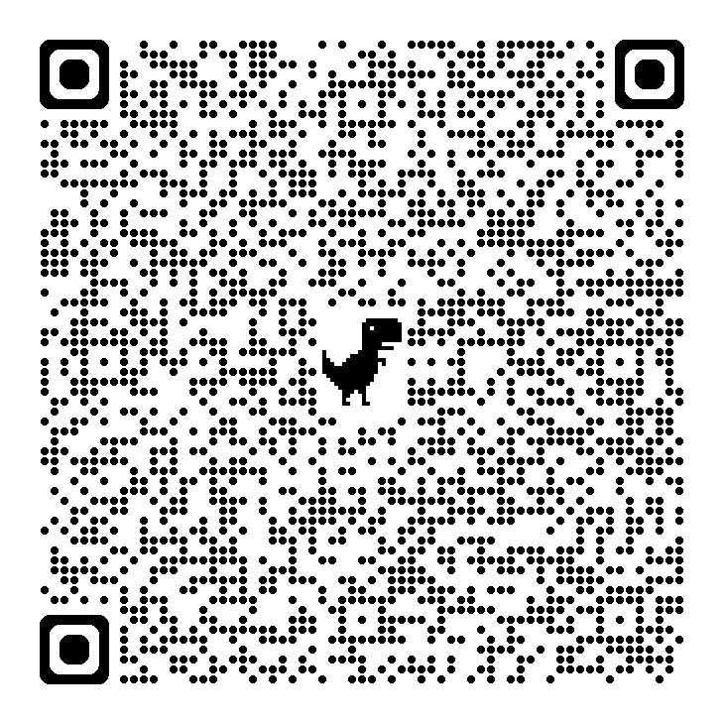
เอกสารเพิ่มเติม กรณีเป็นผู้เดินทางต่างชาติ
- ใบอนุญาตทำงานฉบับจริงและสำเนา วีซ่าและใบอนุญาตเข้าเมืองอีกครั้งจากสำนักงานตรวจคนเข้าเมืองของไทยจะใช้งานได้หลังจากกลับมาจากประเทศเชงเก้น
(Only applicable for Non-Thai citizens)
Original Work Permit and copy, Visa and Re-Entry permit from Thai Immigration valid after coming back from Schengen States.
หมายเหตุสำคัญ!! :
- เพื่อเป็นประโยชน์ในการยื่นวีซ่า กรุณากรอกข้อมูลในแบบฟอร์มท้ายรายการ ให้ตรงกับข้อมูลตามความเป็นจริง เนื่องด้วยเป็นประวัติข้อมูลส่วนตัวของท่านเอง ทางบริษัทไม่สามารถกรอกข้อมูลแทนท่านได้ ส่งพร้อมสำเนาพาสปอร์ต ในทันทีหลังจากการจอง หากดำเนินการล่าช้าหรือกรอกข้อมูลเป็นเท็จ อาจส่งผลต่อกระบวนการพิจารณาวีซ่า บริษัทฯ ขอสงวนสิทธิ์ไม่รับผิดชอบทุกกรณี
- หากท่านเคยได้รับวีซ่า Schengen มาแล้วภายในระยะเวลาไม่เกิน 3 ปี รบกวนถ่ายรูปหน้า Visa Schengen ส่งมาคู่กันพร้อมกับหน้าพาสปอร์ตเล่มปัจจุบันที่ใช้เดินทาง (กรณีหากวีซ่าอยู่ในพาสปอร์ตเล่มเก่า รบกวนถ่ายหน้าพาสปอร์ตเล่มเก่ามาควบคู่กันด้วย)
- กรณีที่ลูกค้าระบุอาชีพในใบกรอกข้อมูลว่าเป็น เจ้าของธุรกิจ / Business Owner รบกวนถ่ายรูปหน้าหนังสือรับรองบริษัท หน้าแรกที่มีชื่อบริษัท ที่อยู่ และชื่อกรรมการในบริษัท ส่งมาให้ทางเจ้าหน้าที่ Visa เพิ่มเติม หากท่านไม่ได้จดทะเบียนบริษัท สามารถใช้ใบจดทะเบียนพาณิชย์ หรือเขียนอธิบายถึงธุรกิจที่ทำในปัจจุบันโดยละเอียด พร้อมภาพถ่ายหน้าร้าน หรือ หน้าเพจ IG ในกรณีขายของออนไลน์ เพื่อไม่ให้เกิดข้อผิดพลาดในขั้นตอนการกรอกข้อมูลยื่นขอคิววีซ่า
- หากสถานทูตมีการสุ่มเรียกสัมภาษณ์บางท่าน ทางบริษัทฯขอความร่วมมือในการเชิญท่านไปสัมภาษณ์ตามนัดหมายและโปรดแต่งกายสุภาพ พร้อมเตรียมเอกสารตัวจริงทั้งหมดตามที่สถานทูตร้องขอไปในวันนัดสัมภาษณ์ด้วย ทั้งนี้ทางบริษัทฯ จะส่งเจ้าหน้าที่ไปอำนวยความสะดวกและประสานงานแก่ท่าน
- สถานทูตอาจมีการขอเอกสารอย่างอื่นเพิ่มเติมอย่างกะทันหัน ตามดุลพินิจของสถานทูต จึงขอความกรุณาเตรียมเอกสารเพิ่มเติมให้ครบถ้วน ตามที่สถานทูตร้องขอ เพื่อความสะดวกในการพิจารณาอนุมัติวีซ่า
- กรณีที่ท่านยกเลิกการเดินทางภายหลังจากได้วีซ่าแล้ว ทางบริษัทฯขอสงวนสิทธิ์ในการแจ้งสถานทูตยกเลิกวีซ่า ของท่าน เนื่องจากการขอวีซ่าในแต่ละประเทศจะถูกบันทึกไว้เป็นสถิติในนามของบริษัทฯ
- ทางสถานทูตจะรับพิจารณาเฉพาะท่านที่มีเอกสารพร้อมและมีความประสงค์ที่จะเดินทางไปท่องเที่ยวยังประเทศตามที่ระบุเท่านั้น การปฏิเสธวีซ่าอันเนื่องมาจากหลักฐานในการขอยื่นวีซ่าปลอมหรือผิดวัตถุประสงค์ในการยื่นขอวีซ่าท่องเที่ยว ทางบริษัทฯ ขอสงวนสิทธิ์ในการคืนเงินทุกกรณี
- การบิดเบือนข้อเท็จจริงประการใดก็ตามอาจจะถูกระงับมิให้เดินทางเข้าประเทศในกลุ่มเชงเก้นเป็นการถาวร และถึงแม้ว่าท่านจะถูกปฏิเสธ วีซ่าสถานทูตไม่คืนค่าธรรมเนียมที่ได้ชำระไปแล้วและหากต้องการขอยื่นคำร้องใหม่ก็ต้องชำระค่าธรรมเนียมใหม่ทุกครั้ง

แบบฟอร์มสำหรับกรอกข้อมูลยื่นวีซ่าเชงเก้น
โปรดกรอกรายละเอียดให้ครบถ้วน เพื่อประโยชน์ในการยื่นวีซ่าของท่าน (กรุณากรอกข้อมูลเป็นภาษาอังกฤษ)
1. ชื่อ-นามสกุล (ภาษาอังกฤษ).................................................................................................................................................................
2. ชื่อ-นามสกุลเดิมตอนเกิด (ภาษาอังกฤษ) ............................................................................................................................................
3. เพศ ชาย หญิง
4. ที่อยู่ตามสำเนาทะเบียนบ้าน (ภาษาอังกฤษ) ......................................................................................................................................
............................................................................................................................................................รหัสไปรษณีย์.................................
5. ที่อยู่พำนักปัจจุบัน กรณีไม่ตรงกับสำเนาทะเบียนบ้าน (ภาษาอังกฤษ) ...............................................................................................
............................................................................................................................................................รหัสไปรษณีย์.................................
6. โทรศัพท์มือถือ (โปรดระบุ) ……………………………………….……………..โทรศัพท์บ้าน (ถ้ามี) ………………………………...............................
อีเมล์แอดเดรส ......................................................................................................................................................................................
7. อาชีพปัจจุบัน ......................................................................................................................................................................................
ตำแหน่งงาน (ตรงกับที่ระบุในหนังสือรับรองการทำงาน) …………………….……………..................................................................................
8. ชื่อสถานที่ทำงาน , ธุรกิจ , ร้านค้า (หากประกอบกิจการค้าขาย) , โรงเรียน หรือมหาวิทยาลัย) โปรดระบุอย่างชัดเจน
…………………………………………………………………………………………..............................................................................................................ที่อยู่ที่ทำงาน………………………………………………………………………………………….........................................................................................
รหัสไปรษณีย์ …………........โทรศัพท์ที่ทำงาน…………………………………………อีเมล์………………………….…………………………........................
9. รายได้ต่อเดือน .....................................................................................................................................................................................
10. สถานภาพ โสด หย่า แต่งงาน(ไม่จดทะเบียน)
สมรส ม่าย แยกกันอยู่ อยู่กินฉันสามี ภรรยา
11. ชื่อ-สกุลคู่สมรส (ถ้ามี)……………………………………………………………….…………………………...................................................................
วัน/เดือน/ปี เกิด...............................…............ สถานที่เกิด……………...……...…………….……………………..……………………………………………
12. ชื่อ-สกุลของบิดา ...............................................................................................................................................................................
วัน/เดือน/ปี เกิด...............................…............ สถานที่เกิด……………...……...…………….……………………..……………………………………………
13. ชื่อ-สกุลของมารดา…………………..…………………………………………………………………………………………………………….............................
วัน/เดือน/ปี เกิด...............................…............ สถานที่เกิด……………...……...…………….……………………..……………………………………………
14. ท่านมี Passport เล่มเก่าหรือไม่ ถ้ามี ขอรายละเอียดดังนี้
เลขพาสปอร์ต……………….. วันออก ..………………. วันหมดอายุ ......................... ออกให้ ณ ประเทศ .........................................
15. ยอดเงินคงเหลือในบัญชีออมทรัพย์ (ที่ท่านใช้แสดงกับสถานทูตเพื่อยื่นคำร้องขอวีซ่า โดยประมาณ) ..................................................................................................................................................................................................................
16. วีซ่า Schengen ที่เคยได้รับในระยะเวลา 3 ปีที่ผ่านมา (โปรดระบุรหัสประเทศและเลขวีซ่า) ........................................................
ไม่เคย เคยได้ ใช้ได้ตั้งแต่วันที่...................................................... ถึงวันที่ ............................................................
17. เคยถูกพิมพ์ลายนิ้วมือเพื่อการขอวีซ่าเชงเก้นก่อนหน้านี้
ไม่เคย เคยได้ (ระบุวัน/เดือน/ปี ที่ดำเนินการ หากทราบ) .....................................................................................
18. ท่านเคยถูกปฏิเสธวีซ่าหรือไม่
ไม่เคย เคยได้ (เหตุผลในการปฏิเสธ)......................................................................................................................
19. ความรับผิดชอบค่าใช้จ่ายในการดำรงชีพระหว่างการเดินทางและพำนักอยู่ของผู้ร้องขอ
ตัวผู้ขอวีซ่าเอง บัตรเครดิต เงินสด
มีผู้อื่นออกค่าใช้จ่ายให้ (บิดา-มารดา/ญาติ/บริษัท/องค์กร)
กรุณาระบุชื่อ .........................................................................................................................................................................................
ความสัมพันธ์ .........................................................................................................................................................................................

หมายเหตุ : สถานทูตใช้เวลาอนุมัติวีซ่านับจากวันยื่นประมาณ 15 วันทำการ (ไม่นับวันหยุดและวันเสาร์,อาทิตย์) ในวันยื่นวีซ่าหนังสือเดินทางของท่านต้องนำส่งเข้าสถานทูต ระหว่างรอการพิจารณาไม่สามารถดึงหนังสือเดินทางออกมาได้ไม่ว่าจะกรณีใดก็ตาม การยื่นวีซ่าแต่ละครั้งกับบริษัททัวร์ จะทำการยื่นวีซ่าแบบหมู่คณะ ต้องมีจำนวน 15 คน ขึ้นไป โดยทางศูนย์รับยื่นวีซ่าจะเป็นผู้กำหนดวันยื่นวีซ่าเท่านั้น ถ้าหากผู้เดินทางไม่สามารถไปยื่นวีซ่าในวันที่กำหนดได้ อาจมีค่าใช้จ่ายเพิ่มเติม

ข้อมูลเพิ่มเติมในการจองทัวร์

1. ท่านแพ้อาหาร หรือไม่ (โปรดระบุ เช่น แพ้กุ้ง , แพ้อาหารทะเล)
ได้ทุกประเภท
แพ้อาหาร (โปรดระบุ)…………………………………………………………………………………………………………………….……………………….
2. ท่านต้องการ รีเควส อาหารกรณีพิเศษ หรือไม่ (มีค่าใช้จ่ายเพิ่ม) (เช่น อาหารเจ , อาหารมังสวิรัติ , อาหารสำหรับมุสลิม)
(โปรดระบุ)…………………………………………………………………………………………………………………….………………………………………
*** การรีเควสอาหารจะไม่สามารถระบุเมนูได้ ทั้งนี้ขึ้นอยู่กับร้านอาหาร ณ มื้อนั้น ๆ เป็นผู้จัดทำค่ะ ***
3. ท่านต้องการ รีเควสห้องพัก หรือไม่
TWIN ROOM (เตียงเล็ก 2 เตียง)
DOUBLE ROOM (เตียงใหญ่ 1 เตียง)

หมายเหตุ สิ่งที่ท่านรีเควส จะยังไม่ได้เป็นการคอนเฟิร์ม ทางบริษัทจะแจ้งรีเควสของท่านไปยังร้านอาหาร , โรงแรมให้ก่อนนะคะ และรอการตอบกลับว่าจะได้ในสิ่งที่ท่านร้องขอ หรือไม่ ซึ่งจะทราบก่อนวันเดินทาง 3-5 วัน

